

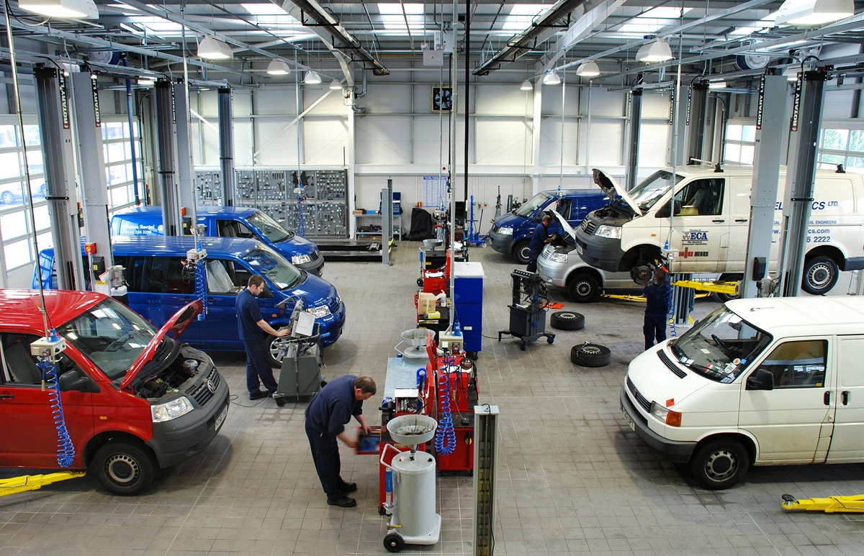

**שם המבצע: אושר אלחדד**

**שם המנחה: קובי בובליל**

**שם בית הספר: עמי אסף**

**תאריך הגשה: 17/04/2016**

**מגמת הנדסת תוכנה**

תוכן עניינים

Pre - Project 4

מבוא 5

מדריך למשתמש 6

ארגון קובצי התוכנה 26

פירוט מסד נתונים 30

סיכום אישי 61

דברים חזקים בפרויקט שלי: 61

דברים חלשים בפרויקט שלי: 61

מצב ישן 62

ראיון 63

תרשים תוכן 66

מאגרים 67

תהליכים פעילויות 68

עץ תהליכי פעילות 72

מבנה אירגוני 73

DFD0 74

DFD1 לקוחות 76

DFD1 מוסכים 77

DFD1 מכירה 78

DFD1 ספקים 79

DFD1 חשבונות 80

אפיקי קלט 81

אפיקי פלט 83

בעיות 84

מצב חדש 87

הבעיות מול דרישות 88

תרשים תוכן 90

תיאור המערכת ומטרותיה 91

תהליכי ביקורת 92

עץ תהליכים פעילויות 93

DFD0 95

DFD1 לקוחות 97

DFD1 מוסכים 98

DFD1 מכירה 99

DFD1 ספקים 100

DFD1 חשבונות 101

DFD1 עובדים 102

DFD1 דוחות ושאילתות 103

DFD2 הזמנות 104

מבנה ארגוני 105

עץ תפריטים 106

תרשים זרימה פונקציונלי 107

עיצוב פלט 110

קשרי גומלין 112

**Pre - Project**



## מבוא

תיאור:

הפרויקט מתאר מערכת ממוחשבת של מוסך לרדיאטורים.

בפרויקט קיימים תהליכים מרכזיים הנחוצים לניהולו ותפקודו של המוסך והם מיושמים באופן ממוחשב, מתועדים במאגר נתונים ומוצגים בצורה יעילה אשר מקלה על ניהול הארגון ועוזרת לעובדים.

מטרת התוכנית היא לארגן את העבודה של הארגון בצורה ממוחשבת ונוחה יותר מאשר עבודה של תיוק ורישום ידני.

הפרויקט עוסק בניהול המוסך ובמכירות ותיקונים לרכבים של לקוחות. בנוסף המוסך מקבל עבודות גם ממוסכים אחרים. כמו כן, ישנם ספקים שמהם המוסך מזמין מוצרים.

קהל היעד:

**התוכנה מיועדת ל:**

**-עובדי המוסך.**

**-מנהל המוסך.**

רקע למשימה:

**קיים מצב בו העובדים של המוסך מתקשים לנהל בצורה טובה ביום-יום עקב קשיים בארגון, בתיוק, וטיפול בבעיות חריגות ועוד. בעיות אלו גורמות לאיבוד לקוחות, איבוד סחורה והפסד כספי של הארגון, בנוסף לבזבוז זמן רב.**

**התוכנה נבנתה על מנת להקל על עובדי הארגון בסידור המכירה וטיפול בלקוחות ועוזר לעובדים בעבודתם בצורה ממוחשבת, ככה שלא יאבדו להם נתונים ושלא יצטרכו לעבות בדיקות ידניות מיותרות.**

**תוכנה זו נועדה כדי לפתור את הבעיות הקיימות עכשיו במערכת.**

## מדריך למשתמש

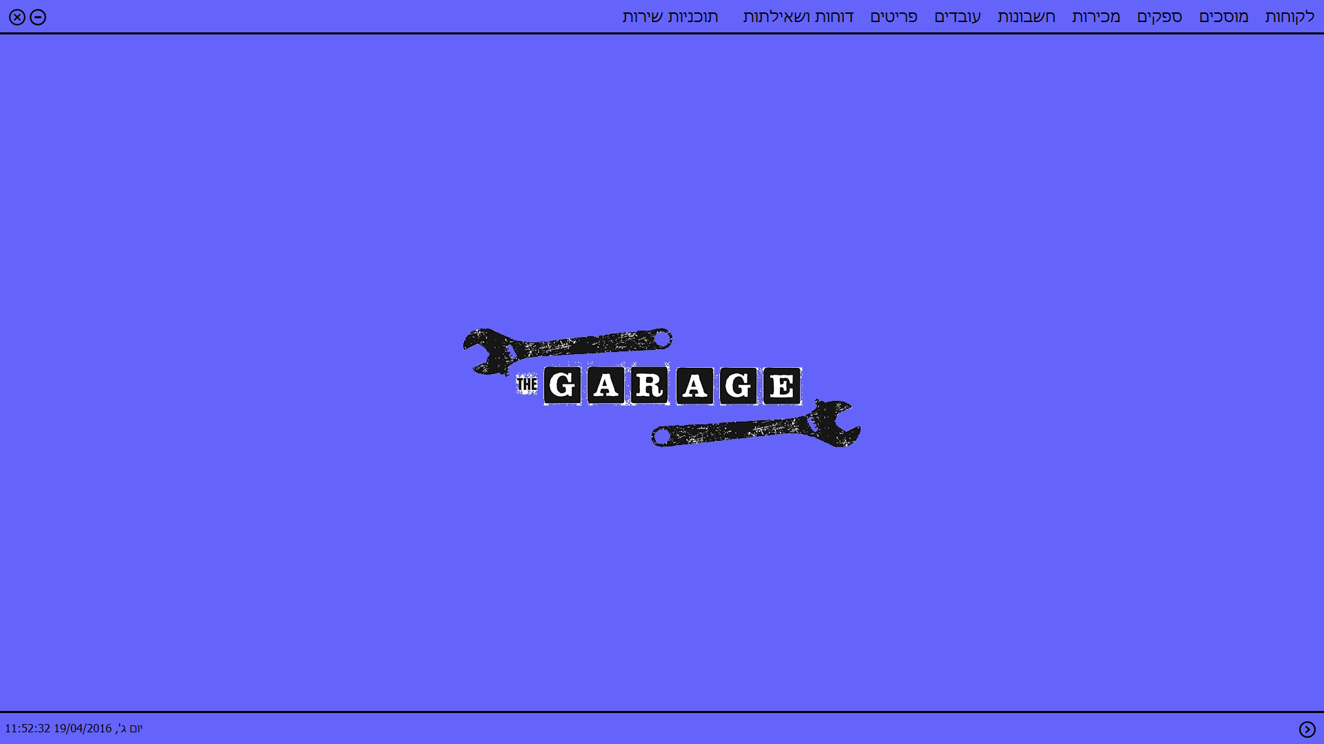**בתוכנה יפתח הדף הראשית שם ניתן לבצע פעולות שונות הקשורות למוסך.**

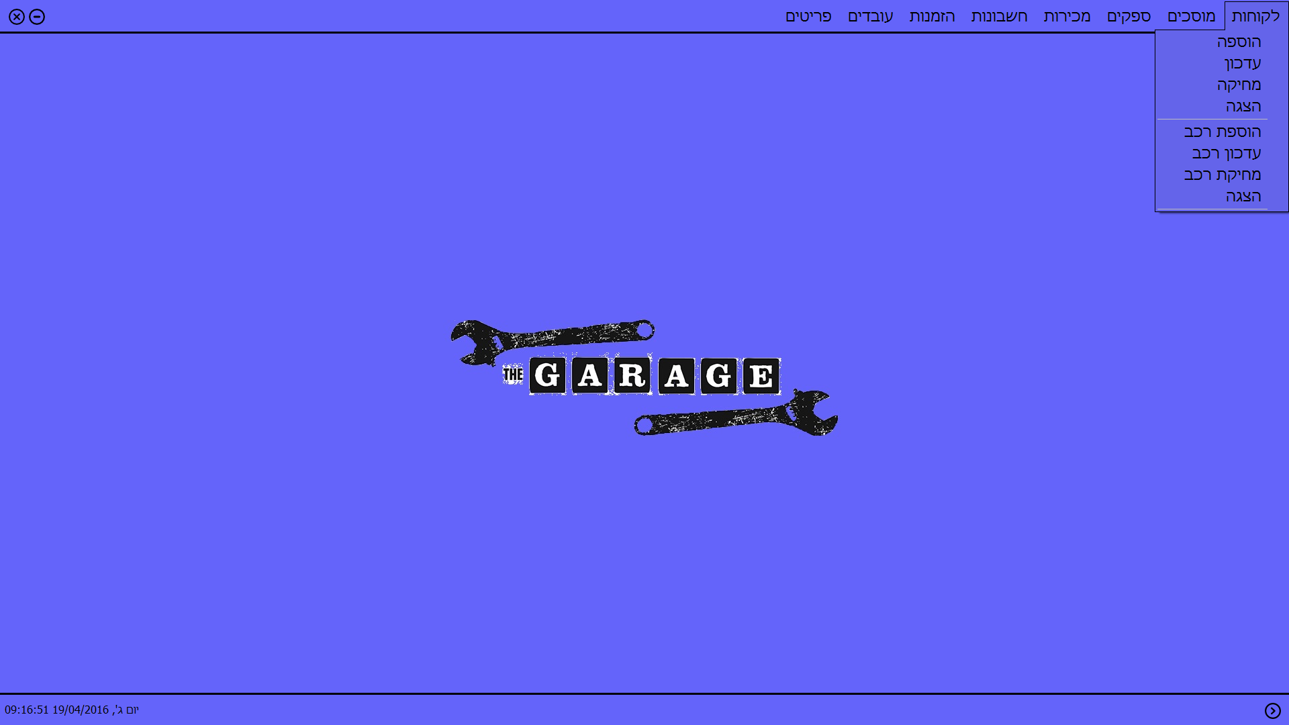**בתפריט לקוחות ניתן לבצע גם פעולות על לקוחות כולל על הרכבים:**

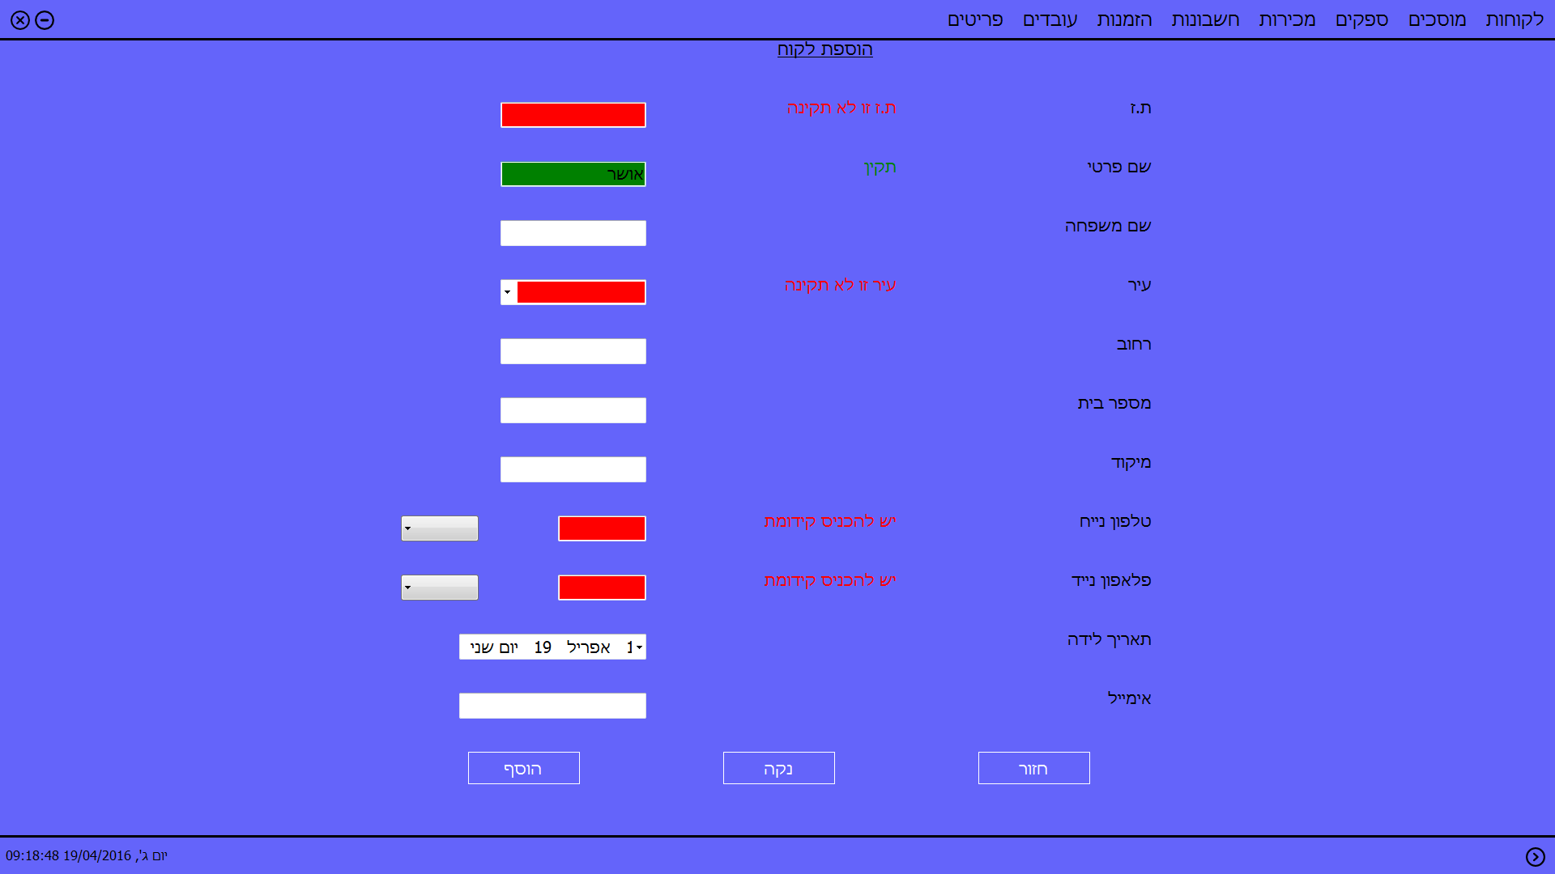**כדי להוסיף לקוח יש להיכנס לתפריט לקוחות ולבחור את האפשרות של הוספת לקוח. אחרי שלוחצים על הוספת לקוח יפתח טופס שבו יש להכניס את הנתונים של הלקוח וללחוץ על הוספה. לאחר מכן הנתונים של הלקוח יכנסו לתוך המאגר, בתנאי שתקינים (לאחר הוספת לקוח נפתח טופס הוספת רכב עם ת.ז הלקוח).**

**כדי לעדכן את הנתונים של הלקוח יש ללחוץ על תפריט לקוחות ואז על עדכון לקוח.**

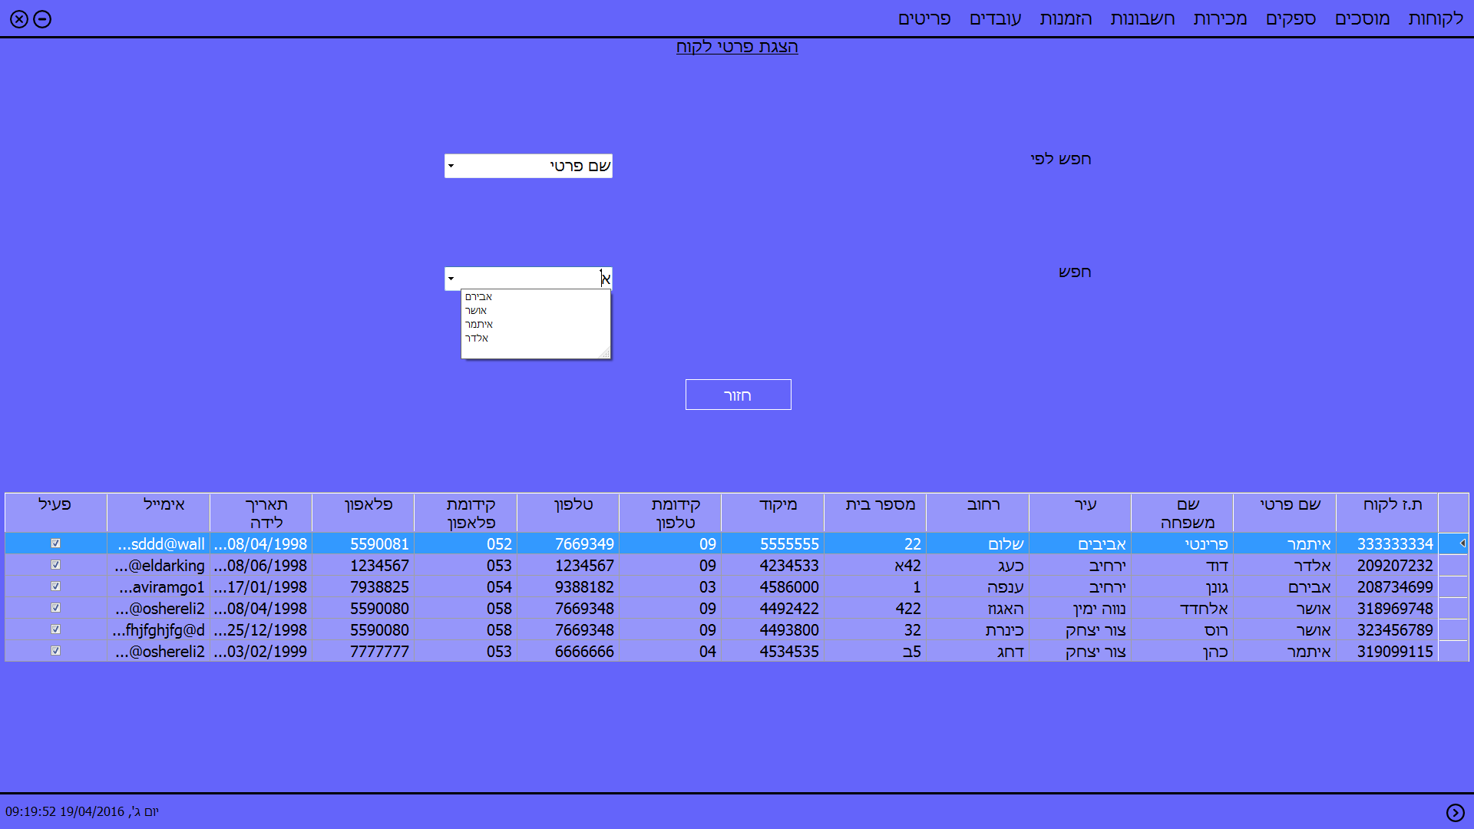**לאחר מכן יפתח עמוד שבו מחפשים לקוח רצוי לפי כל השדות בטבלת לקוחות.**

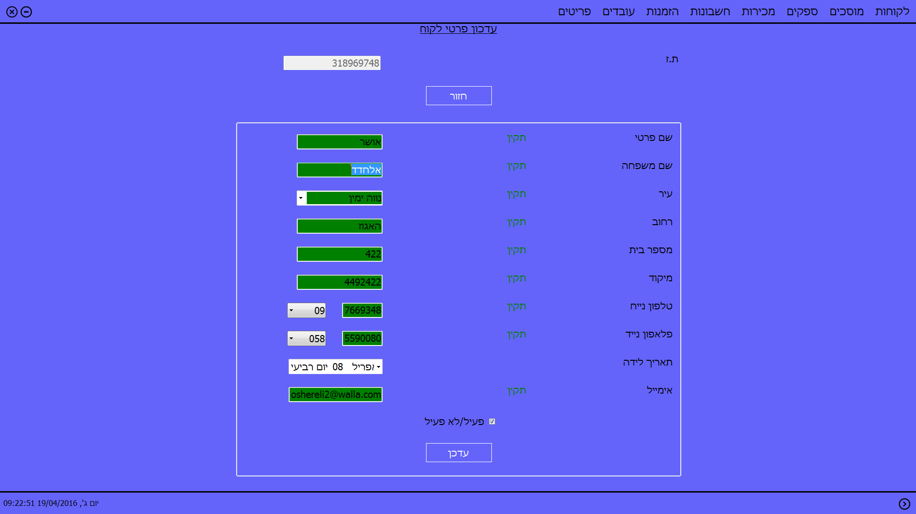**לאחר בחירת לקוח (ע"י לחיצה על הרשומה שלו בdatagridview) יפתח עמוד שבו מוצגים פרטי הלקוח עם אפשרות לעדכנם, בתנאי שהם תקינים.**

**כדי להסיר את הנתונים של לקוח יש ללחוץ על תפריט לקוחות ואז על מחיקת לקוח.**

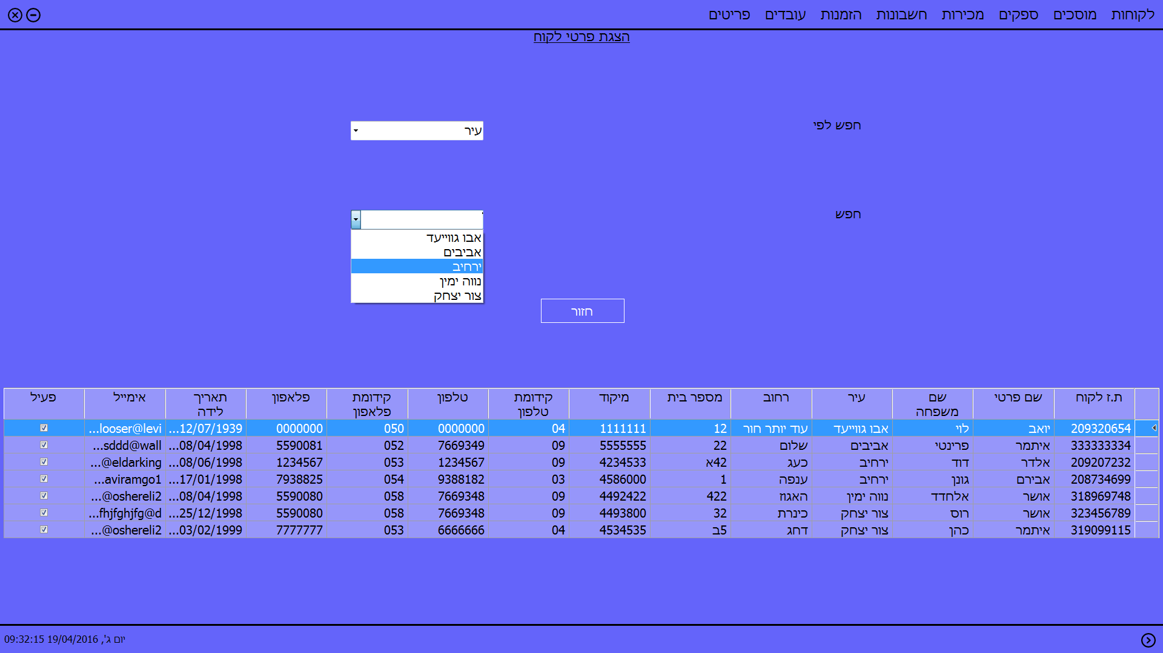**לאחר מכן יפתח עמוד שבו מחפשים לקוח רצוי לפי כל השדות בטבלת לקוחות.**

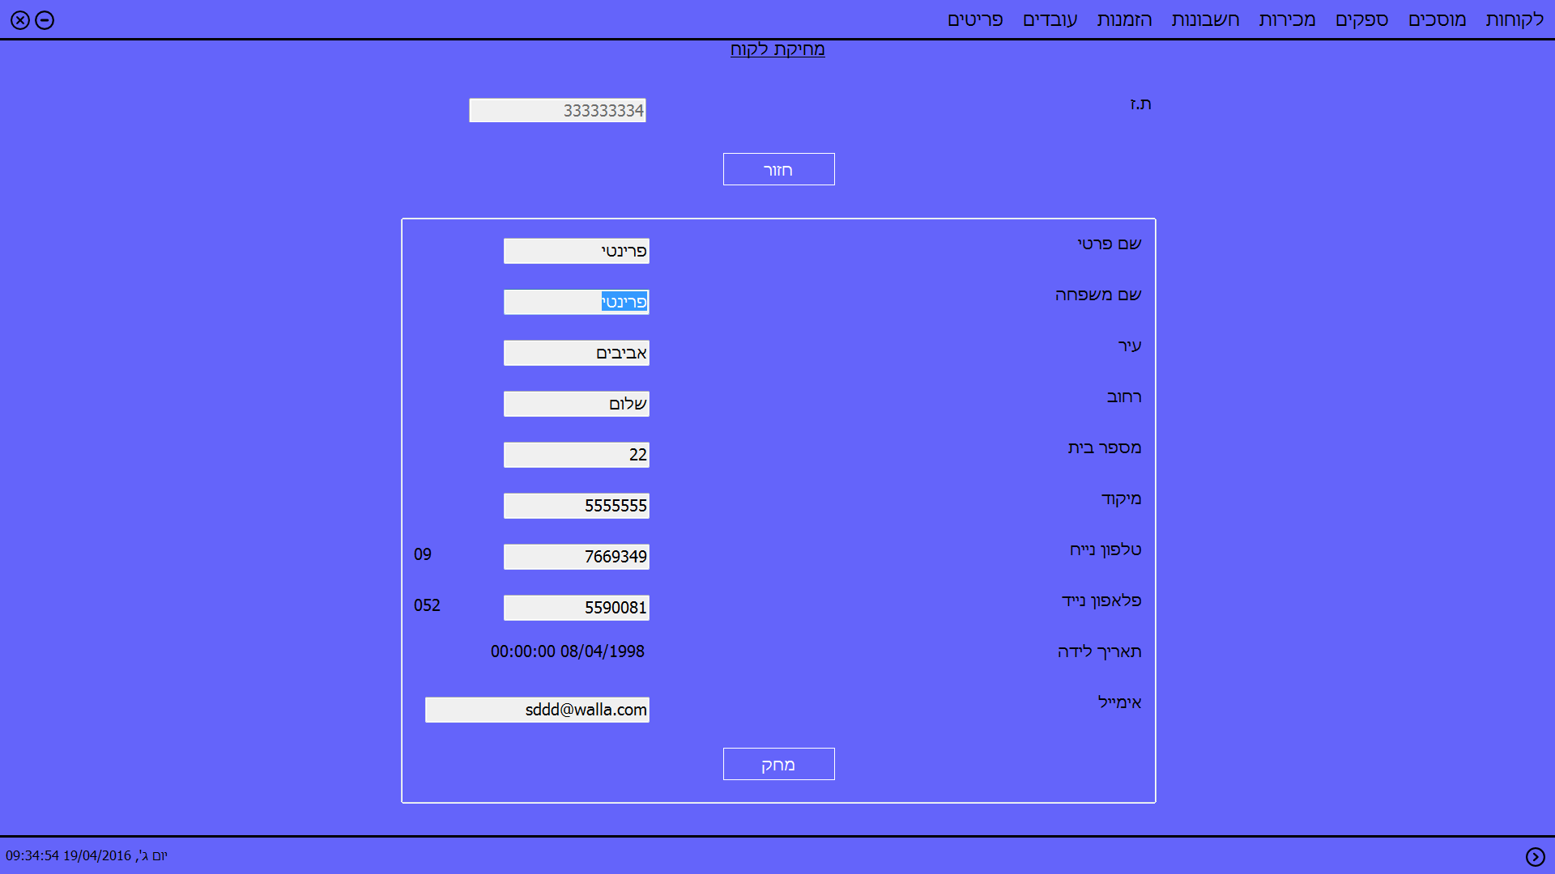**לאחר בחירת לקוח (ע"י לחיצה על הרשומה שלו בdatagridview) יפתח עמוד שבו מוצגים פרטי הלקוח עם אפשרות למחיקתם.**

**בתפריט לקוחות יש בנוסף אפשרות גם להוסיף רכב ללקוח**

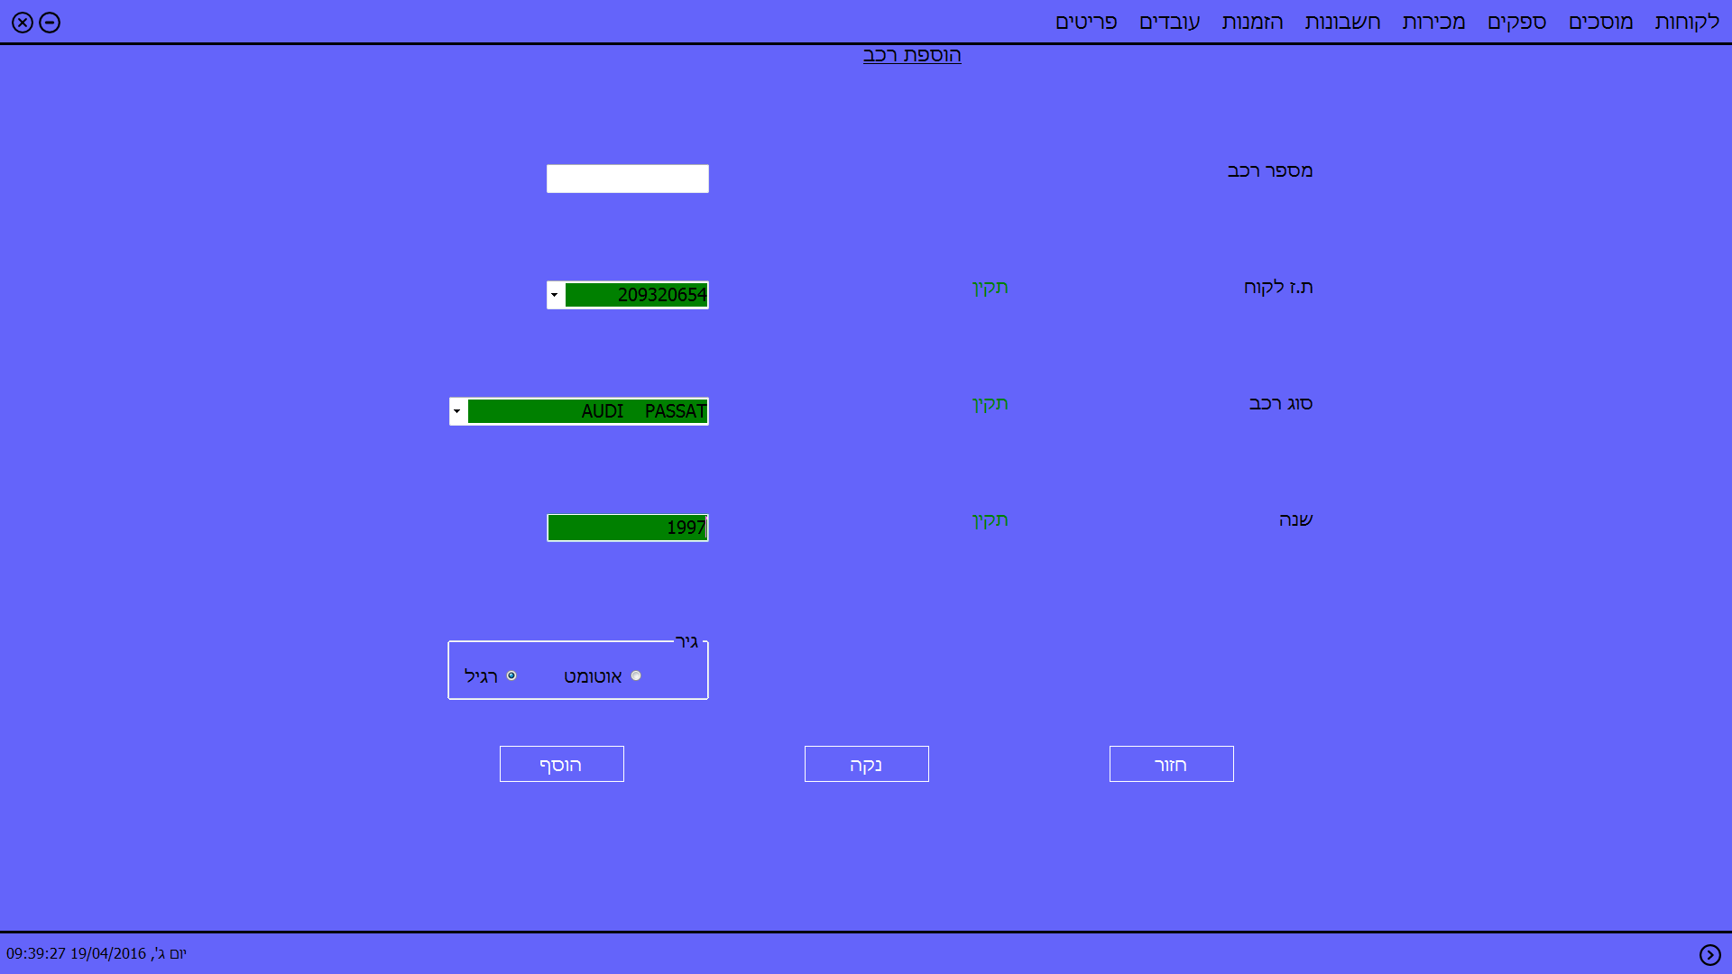הוספת רכב

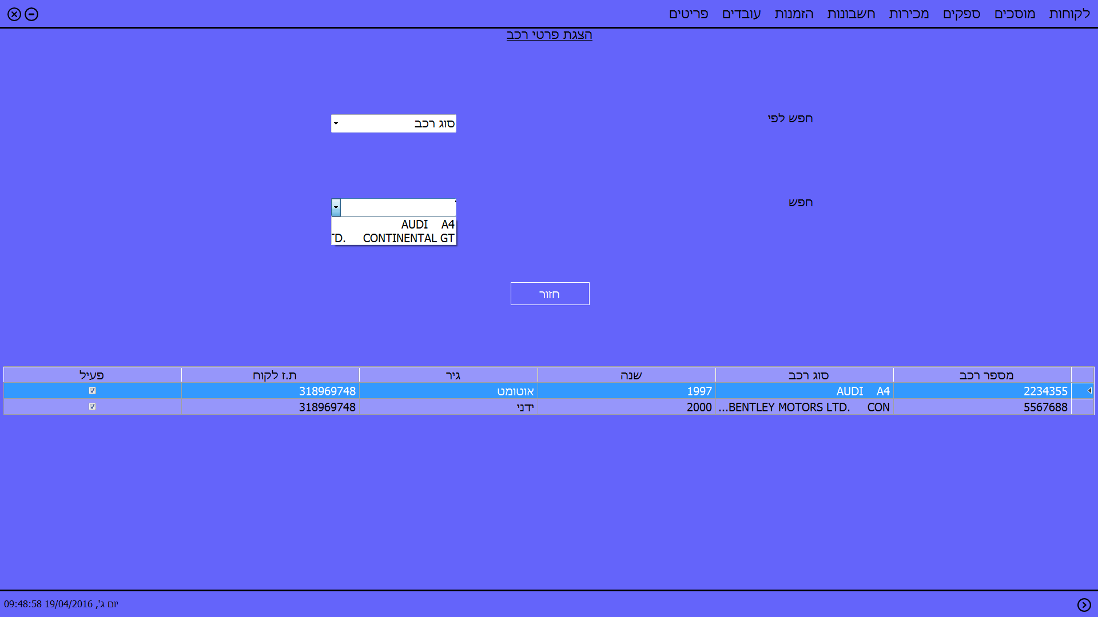הצגת פרטי רכבים לפי כל השדות בטבלת רכבים

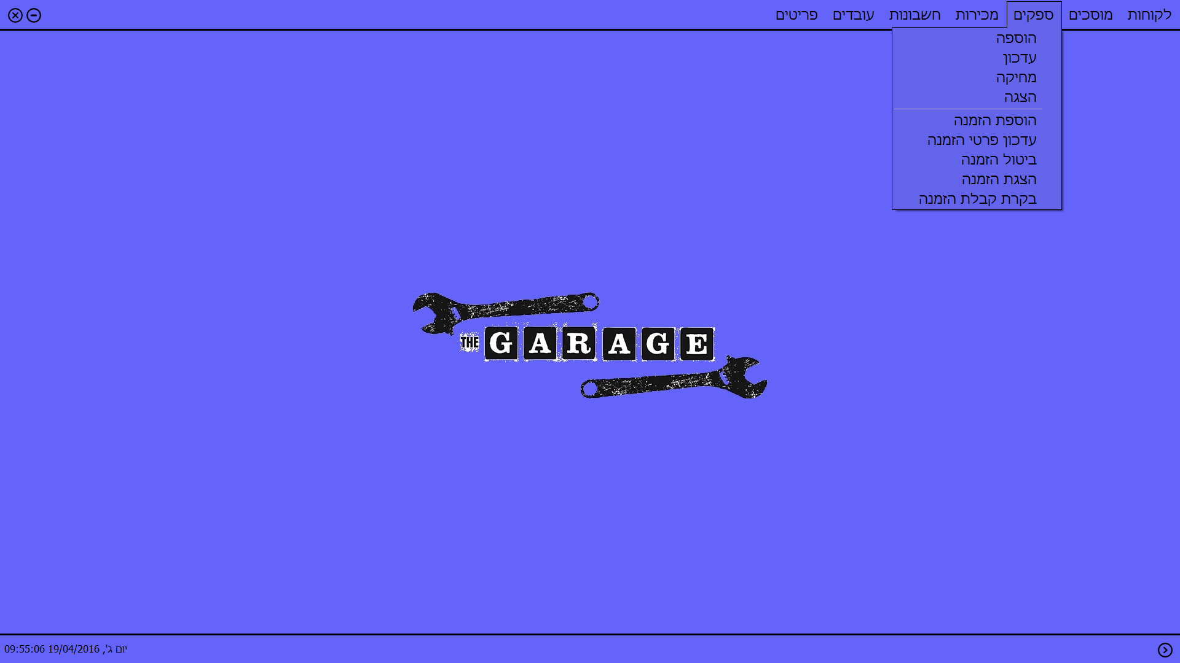**בתפריט הראשי יש אפשרויות פעולה עם ספק:**

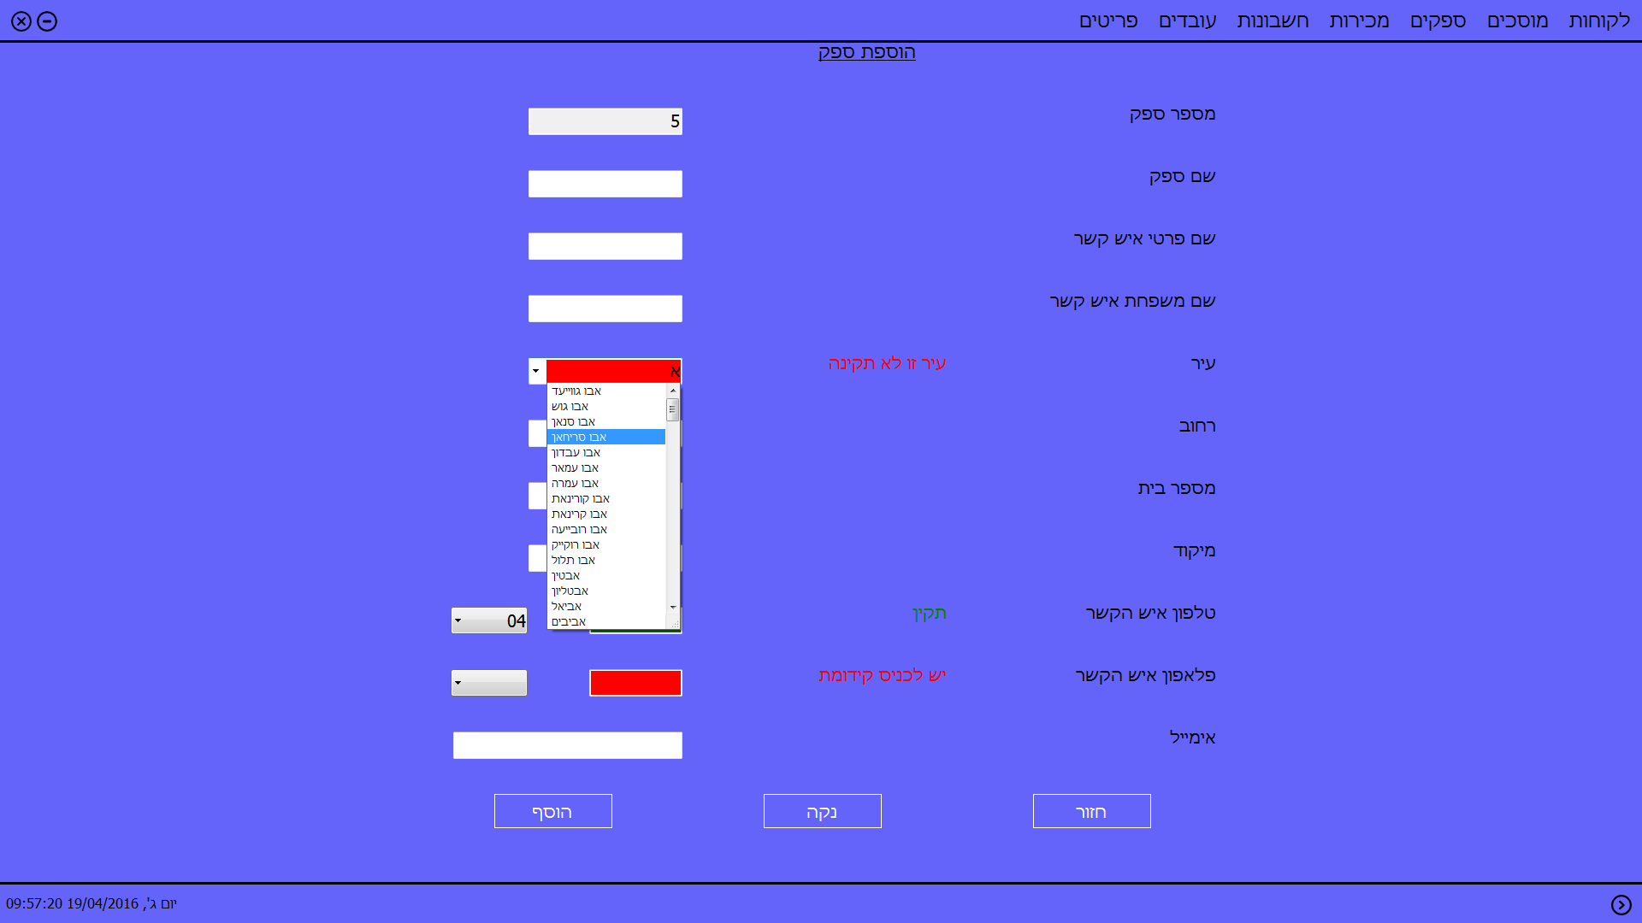**בתוך תפריט ספקים ניתן להוסיף ספק למאגר ספקים:**

**בתוך תפריט ספקים ניתן לעדכן את פרטי הספק:**

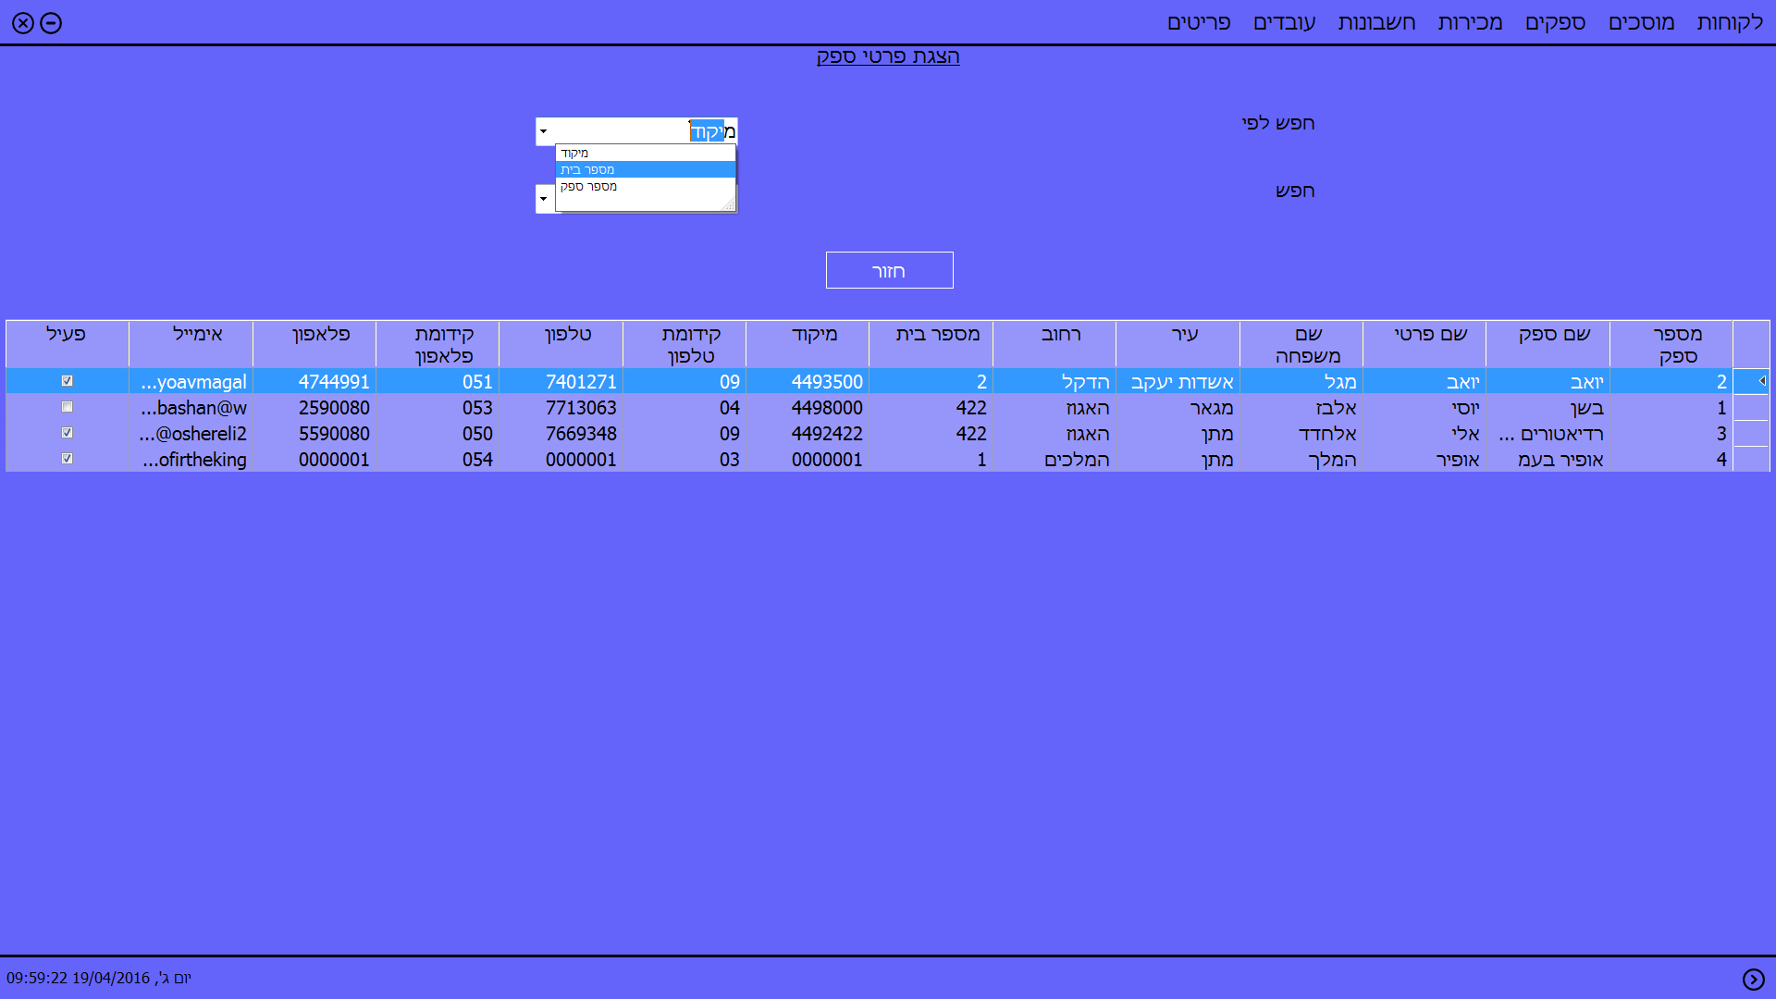**בהתחלה נפתח עמוד שבו מחפשים את הספק הרצוי לפי כל השדות במאגר ספקים:**

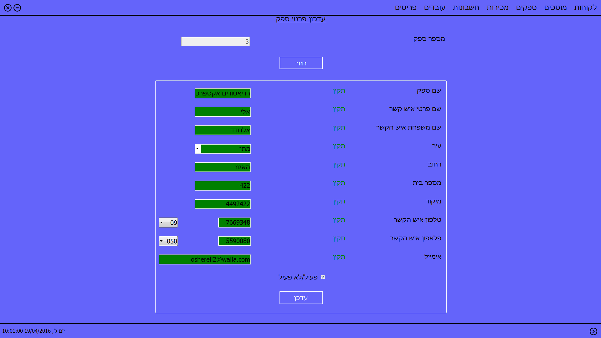**לאחר בחירת ספק (ע"י לחיצה על הרשומה שלו בdatagridview) יפתח עמוד שבו מוצגים פרטי הספק עם אפשרות לעדכנם, בתנאי שהם תקינים.**

**אפשרות נוספת בתפריט ספקים היא הפסקת עבודה עם ספק והסרתו ממאגר הספקים:**

**בהתחלה נפתח עמוד שבו מחפשים את הספק הרצוי לפי כל השדות במאגר ספקים:**

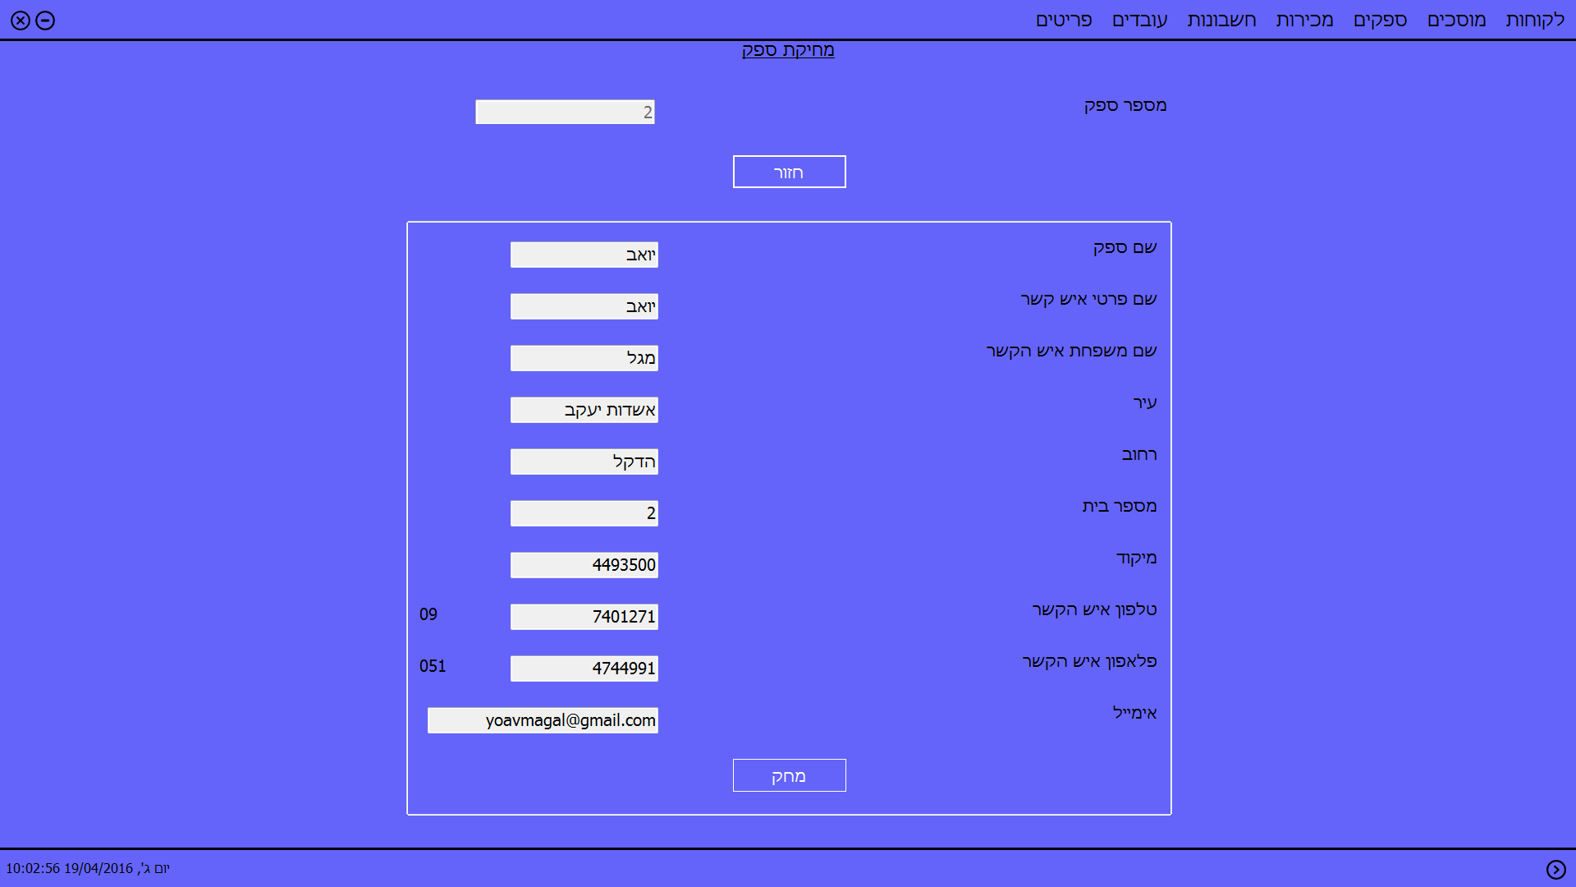**לאחר מכן נפתח עמוד שבו ניתן לבחור האם להסיר את הספק מהמאגר או לבטל את הפעולה:**

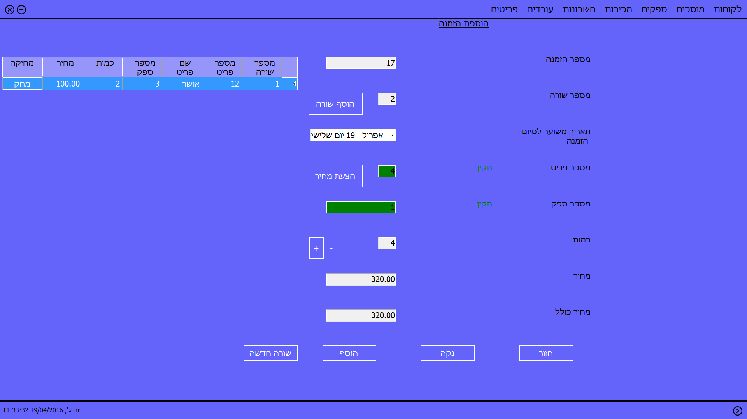**בנוסף, בתפריט ספקים ניתן לבצע הזמנה מספק:**

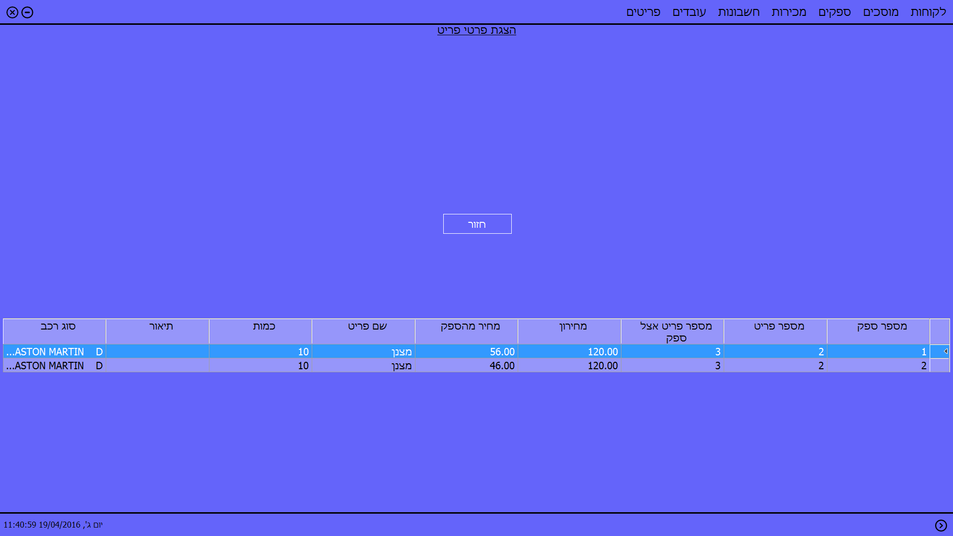**בנוסף ניתן לבחור מרשימת ספקים שמספקים את אותו פריט את הצעת המחיר הטובה ביותר**

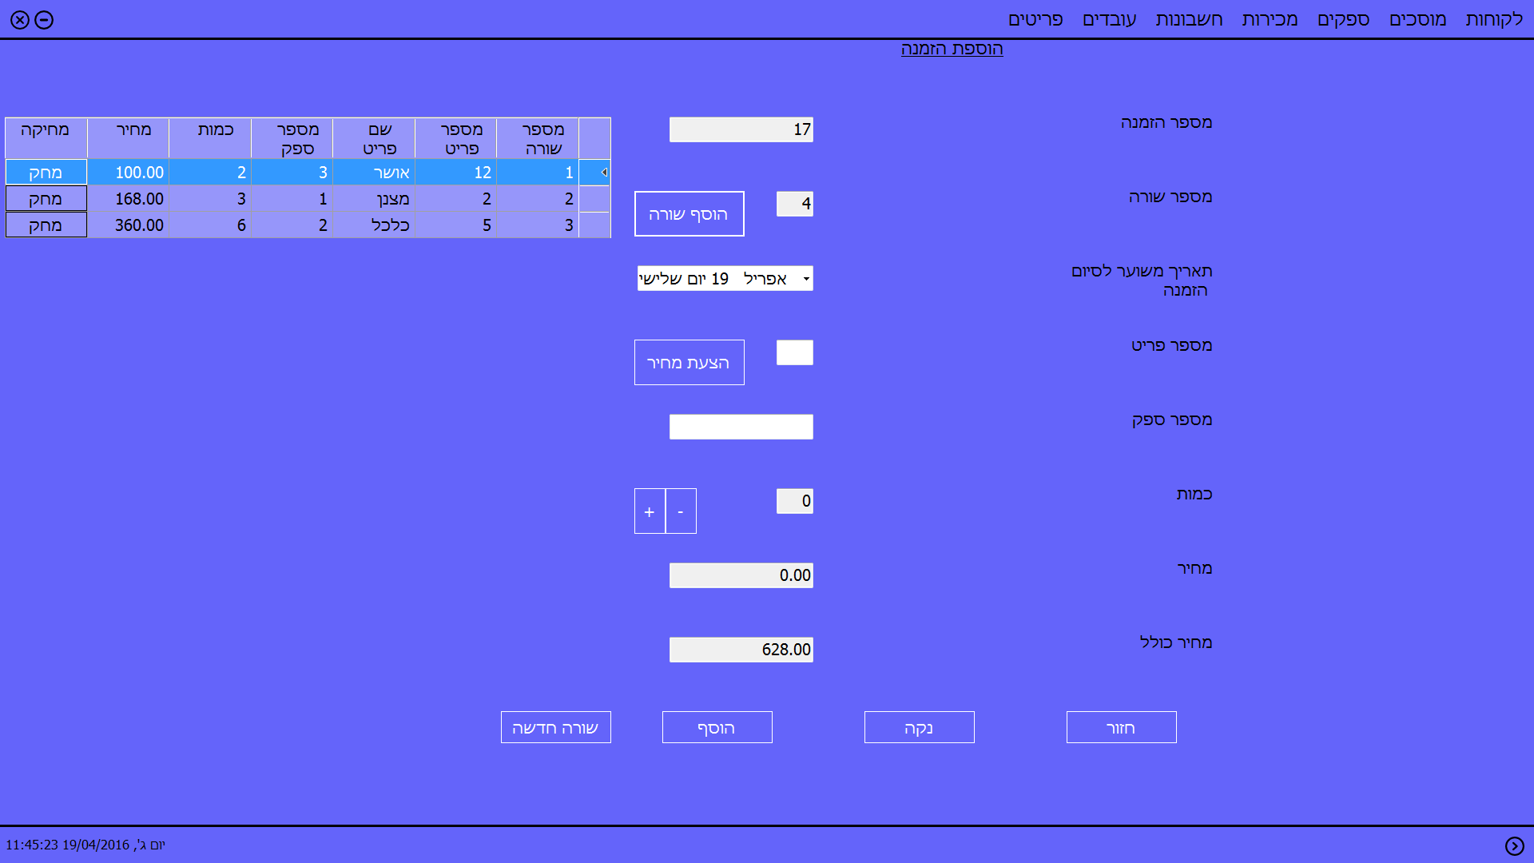**כמו כן ניתן להוסיף כמה שורות של הזמנות של פריטים שונים עם ספקים שונים וניתן לעדכן ולמחוק כל שורה בהזמנה לפני ההוספה למאגר:**

**האפשרות האחרונה בתפריט ספקים היא קבלת הזמנה מספק:**

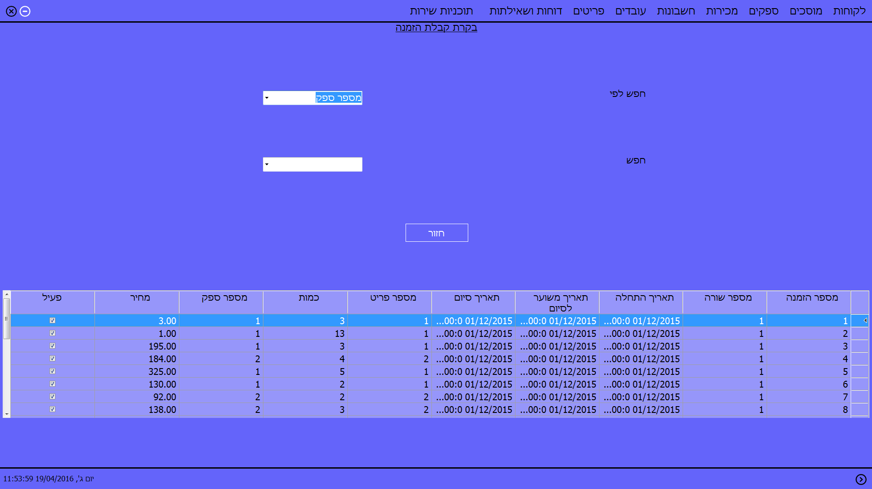**בשלב הראשון בוחרים את הצגת ההזמנות הקיימות על פי השדות העיקריים במאגר הזמנות:**

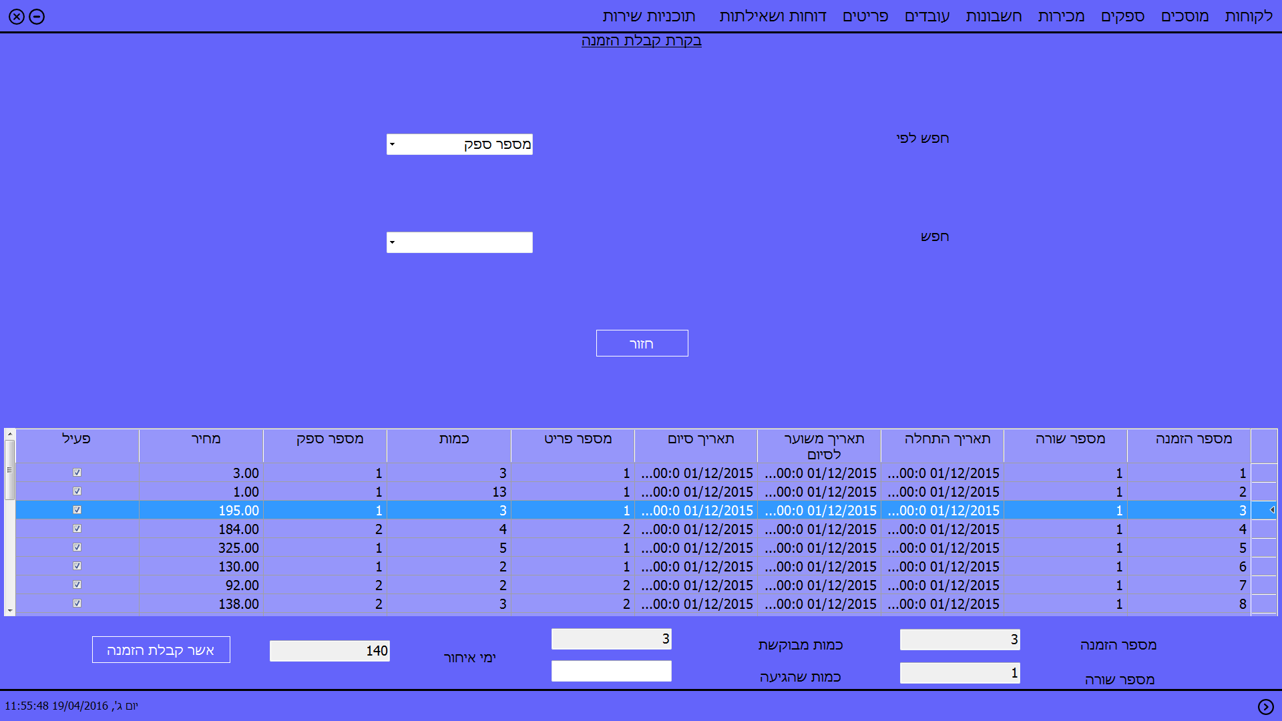**כאשר ההזמנות שנבחרו מוצגות יש ללחוץ על אחת מהן כדי לבחור אותה וכך לפתוח ולאשר בקרת קבלת הזמנה זו לפי תאריך הגעה וכמות הגעה:**

## ארגון קבצי תוכנה

צילומי טבלאות

##### טבלת לקוחות

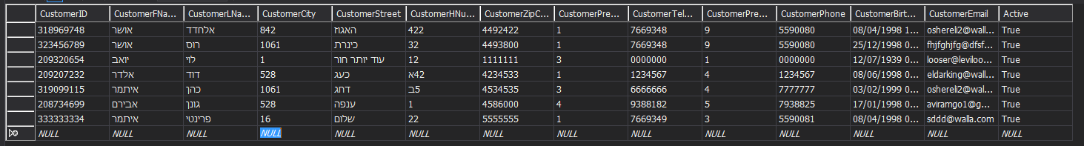

##### טבלת מוסכים

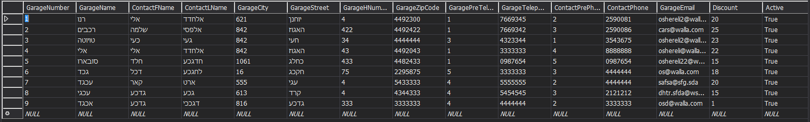

##### טבלת רכבים

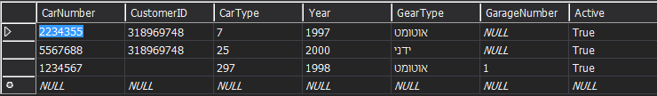

***טבלת עובדים***



##### טבלת פריטים

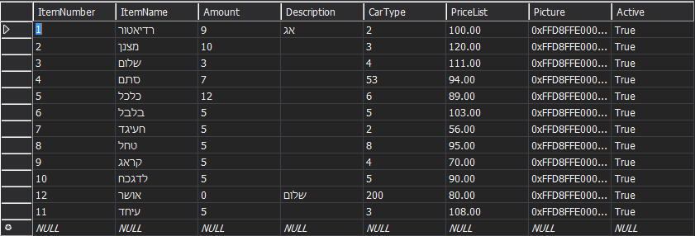

***טבלת הזמנות***

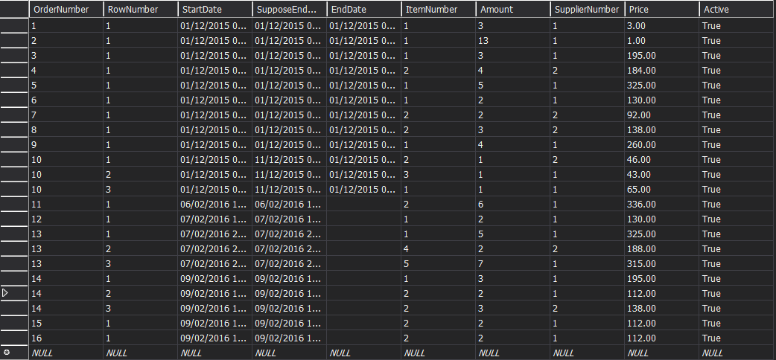

##### טבלת מכירות

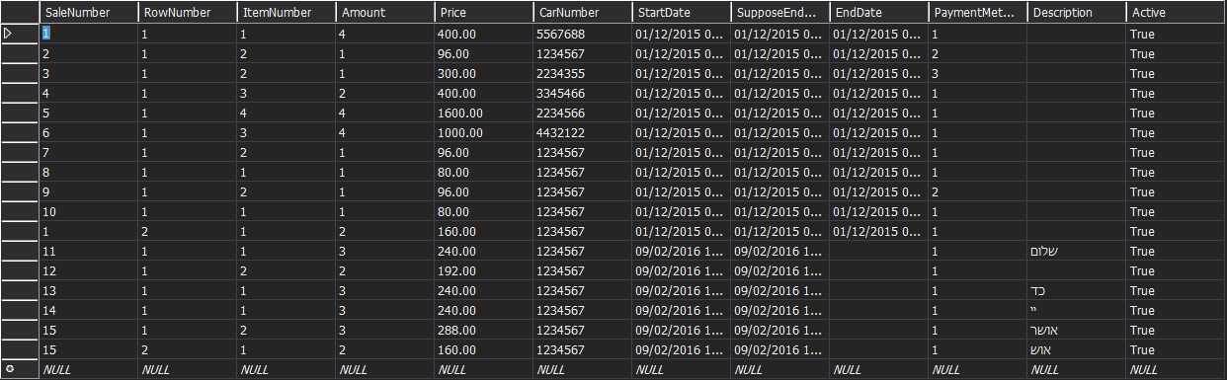

##### טבלת ספקים



## פירוט מסד נתונים

***שם מסד: מוסך***

#### שם טבלה: *לקוחות*

**מבנה הקובץ:**

|  |  |  |  |  |  |  |  |  |  |
| --- | --- | --- | --- | --- | --- | --- | --- | --- | --- |
| תעודת זהות | שם פרטי | שם משפחה | עיר | רחוב | מספר בית | מיקוד | קידומת טלפון | טלפון | קידומת נייד |
| נייד | תאריך לידה | כתובת מייל | פעיל |  |  |  |  |  |  |

**שדות מפורטים:**

**שם שדה: תעודת זהות**

סוג שדה: נומרי

גודל:9

מפתח: כן

קשרי גומלין: מאגר רכבים

תפקיד: שדה מזהה ומפתח של מאגר לקוחות

**שם שדה: שם פרטי**

סוג שדה: אלפא

גודל:20

מפתח: לא

קשרי גומלין: ללא

תפקיד: כלי לפניית הלקוח בשמו כראוי.

**שם שדה: שם משפחה**

סוג שדה: אלפא

גודל:20

מפתח: לא

קשרי גומלין: ללא

תפקיד: כלי לפניית הלקוח בשמו כראוי.

**שם שדה: עיר**

סוג שדה: אלפא

גודל:20

מפתח: לא

קשרי גומלין: ללא

תפקיד: כלי ליצירת קשר עם לקוח דרך הדואר.

**שם שדה: רחוב**

סוג שדה: אלפא

גודל:20

מפתח: לא

קשרי גומלין: ללא

תפקיד: כלי ליצירת קשר עם לקוח דרך הדואר.

**שם שדה: מספר בית**

סוג שדה: אלפא נומרי

גודל:4

מפתח: לא

קשרי גומלין: ללא

תפקיד: כלי ליצירת קשר עם לקוח דרך הדואר.

**שם שדה: מיקוד**

סוג שדה: נומרי

גודל:7

מפתח: לא

קשרי גומלין: ללא

תפקיד: כלי ליצירת קשר עם לקוח דרך הדואר.

**שם שדה: קידומת טלפון**

סוג שדה: נומרי

גודל:3

מפתח: לא

קשרי גומלין: ללא

תפקיד: כלי ליצירת קשר טלפוני עם לקוח.

**שם שדה: טלפון**

סוג שדה: נומרי

גודל:7

מפתח: לא

קשרי גומלין: ללא

תפקיד: כלי ליצירת קשר טלפוני עם לקוח.

**שם שדה: קידומת נייד**

סוג שדה: נומרי

גודל:3

מפתח: לא

קשרי גומלין: ללא

תפקיד: כלי ליצירת קשר טלפוני עם לקוח.

**שם שדה: נייד**

סוג שדה: נומרי

גודל:7

מפתח: לא

קשרי גומלין: ללא

תפקיד: כלי ליצירת קשר טלפוני עם לקוח.

**שם שדה: תאריך לידה**

סוג שדה: תאריך

גודל:30

מפתח: לא

קשרי גומלין: ללא

תפקיד: כלי לשליחת הטבות ומתנות בימי הולדת בהתאם לגיל הלקוח.

**שם שדה: כתובת מייל**

סוג שדה: אלפא נומרי

גודל:50

מפתח: לא

קשרי גומלין: ללא

תפקיד: כלי ליצירת קשר עם הלקוח.

**שם שדה: פעיל**

סוג שדה: בוליאני

גודל: 1

מפתח: לא

קשרי גומלין: ללא

תפקיד: לבדוק האם הלקוח פעיל או לא

#### שם טבלה: *מוסכים*

**מבנה הקובץ:**

|  |  |  |  |  |  |  |  |  |  |
| --- | --- | --- | --- | --- | --- | --- | --- | --- | --- |
| מספר מוסך | שם מוסך | שם פרטי של איש הקשר | שם משפחה של איש הקשר | עיר | רחוב | מספר בית | מיקוד | קידומת טלפון של איש הקשר | טלפון של איש הקשר |
| קידומת נייד של איש הקשר | נייד של איש הקשר | כתובת מייל | הנחה | פעיל |  |  |  |  |  |

**שדות מפורטים:**

**שם שדה: מספר מוסך**

סוג שדה: נומרי

גודל:5

מפתח: כן

קשרי גומלין: מאגר רכבים

תפקיד: שדה מזהה ומפתח של מאגר מוסכים

**שם שדה: שם מוסך**

סוג שדה: אלפא

גודל:20

מפתח: לא

קשרי גומלין: ללא

תפקיד: כלי לפניית המוסך בשמו כראוי.

**שם שדה: שם פרטי של איש הקשר**

סוג שדה: אלפא

גודל:20

מפתח: לא

קשרי גומלין: ללא

תפקיד: כלי לפניית איש הקשר בשמו כראוי.

**שם שדה: שם משפחה** **של איש הקשר**

סוג שדה: אלפא

גודל:20

מפתח: לא

קשרי גומלין: ללא

תפקיד: כלי לפניית איש הקשר בשמו כראוי.

**שם שדה: עיר**

סוג שדה: אלפא

גודל:20

מפתח: לא

קשרי גומלין: ללא

תפקיד: כלי ליצירת קשר עם המוסך דרך הדואר.

**שם שדה: רחוב**

סוג שדה: אלפא

גודל:20

מפתח: לא

קשרי גומלין: ללא

תפקיד: כלי ליצירת קשר עם המוסך דרך הדואר.

**שם שדה: מספר בית**

סוג שדה: אלפא נומרי

גודל:4

מפתח: לא

קשרי גומלין: ללא

תפקיד: כלי ליצירת קשר עם המוסך דרך הדואר.

**שם שדה: מיקוד**

סוג שדה: נומרי

גודל:7

מפתח: לא

קשרי גומלין: ללא

תפקיד: כלי ליצירת קשר עם המוסך דרך הדואר.

**שם שדה: קידומת טלפון**

סוג שדה: נומרי

גודל:3

מפתח: לא

קשרי גומלין: ללא

תפקיד: כלי ליצירת קשר טלפוני עם איש הקשר.

**שם שדה: טלפון**

סוג שדה: נומרי

גודל:7

מפתח: לא

קשרי גומלין: ללא

תפקיד: כלי ליצירת קשר טלפוני עם איש הקשר.

**שם שדה: קידומת נייד**

סוג שדה: נומרי

גודל:3

מפתח: לא

קשרי גומלין: ללא

תפקיד: כלי ליצירת קשר טלפוני עם איש הקשר.

**שם שדה: נייד**

סוג שדה: נומרי

גודל:7

מפתח: לא

קשרי גומלין: ללא

תפקיד: כלי ליצירת קשר טלפוני עם איש הקשר.

**שם שדה: כתובת מייל**

סוג שדה: אלפא נומרי

גודל:50

מפתח: לא

קשרי גומלין: ללא

תפקיד: כלי ליצירת קשר עם איש הקשר.

**שם שדה: הנחה**

סוג שדה: נומרי

גודל:3

מפתח: לא

קשרי גומלין: ללא

תפקיד: כלי לקביעת מחירים למוסכים.

**שם שדה: פעיל**

סוג שדה: בוליאני

גודל: 1

מפתח: לא

קשרי גומלין: ללא

תפקיד: לבדוק האם איש הקשר פעיל או לא.

#### שם טבלה: *עובדים*

**מבנה הקובץ:**

|  |  |  |  |  |  |  |  |  |  |
| --- | --- | --- | --- | --- | --- | --- | --- | --- | --- |
| תעודת זהות | שם פרטי | שם משפחה | עיר | רחוב | מספר בית | מיקוד | קידומת נייד | נייד | תאריך לידה |
| כתובת מייל | תפקיד | הערות | פעיל |  |  |  |  |  |  |

**שדות מפורטים:**

**שם שדה: תעודת זהות**

סוג שדה: נומרי

גודל:9

מפתח: כן

קשרי גומלין: ללא

תפקיד: שדה מזהה ומפתח של מאגר עובדים

**שם שדה: שם פרטי**

סוג שדה: אלפא

גודל:20

מפתח: לא

קשרי גומלין: ללא

תפקיד: כלי לפניית העובד בשמו כראוי.

**שם שדה: שם משפחה**

סוג שדה: אלפא

גודל:20

מפתח: לא

קשרי גומלין: ללא

תפקיד: כלי לפניית העובד בשמו כראוי.

**שם שדה: עיר**

סוג שדה: אלפא

גודל:20

מפתח: לא

קשרי גומלין: ללא

תפקיד: כלי ליצירת קשר עם עובד דרך הדואר.

**שם שדה: רחוב**

סוג שדה: אלפא

גודל:20

מפתח: לא

קשרי גומלין: ללא

תפקיד: כלי ליצירת קשר עם עובד דרך הדואר.

**שם שדה: מספר בית**

סוג שדה: אלפא נומרי

גודל:4

מפתח: לא

קשרי גומלין: ללא

תפקיד: כלי ליצירת קשר עם עובד דרך הדואר.

**שם שדה: מיקוד**

סוג שדה: נומרי

גודל:7

מפתח: לא

קשרי גומלין: ללא

תפקיד: כלי ליצירת קשר עם עובד דרך הדואר.

**שם שדה: קידומת נייד**

סוג שדה: נומרי

גודל:3

מפתח: לא

קשרי גומלין: ללא

תפקיד: כלי ליצירת קשר טלפוני עם עובד.

**שם שדה: נייד**

סוג שדה: נומרי

גודל:7

מפתח: לא

קשרי גומלין: ללא

תפקיד: כלי ליצירת קשר טלפוני עם עובד.

**שם שדה: תאריך לידה**

סוג שדה: תאריך

גודל:30

מפתח: לא

קשרי גומלין: ללא

תפקיד: כלי לשליחת הטבות ומתנות בימי הולדת בהתאם לגיל העובד.

**שם שדה: כתובת מייל**

סוג שדה: אלפא נומרי

גודל:50

מפתח: לא

קשרי גומלין: ללא

תפקיד: כלי ליצירת קשר עם העובד.

**שם שדה: תפקיד**

סוג שדה: אלפא

גודל:20

מפתח: לא

קשרי גומלין: ללא

תפקיד: כלי לזיהוי העובד לפי תפקידו.

**שם שדה: הערות**

סוג שדה: אלפא

גודל:80

מפתח: לא

קשרי גומלין: ללא

תפקיד: כלי להוספת מידע על העובד.

**שם שדה: פעיל**

סוג שדה: בוליאני

גודל: 1

מפתח: לא

קשרי גומלין: ללא

תפקיד: לבדוק האם הלקוח פעיל או לא

**שם טבלה: ספקים**

**מבנה הקובץ:**

|  |  |  |  |  |  |  |  |  |  |
| --- | --- | --- | --- | --- | --- | --- | --- | --- | --- |
| מספר ספק | שם ספק | שם פרטי של איש הקשר | שם משפחה של איש הקשר | עיר | רחוב | מספר בית | מיקוד | קידומת טלפון של איש הקשר | טלפון של איש הקשר |
| קידומת נייד של איש הקשר | נייד של איש הקשר | כתובת מייל | פעיל |  |  |  |  |  |  |

**שדות מפורטים:**

**שם שדה: מספר ספק**

סוג שדה: נומרי

גודל:5

מפתח: כן

קשרי גומלין: מאגר הזמנות

תפקיד: שדה מזהה ומפתח של מאגר ספקים

**שם שדה: שם ספק**

סוג שדה: אלפא

גודל:20

מפתח: לא

קשרי גומלין: ללא

תפקיד: כלי לפניית הספק בשמו כראוי.

**שם שדה: שם פרטי של איש הקשר**

סוג שדה: אלפא

גודל:20

מפתח: לא

קשרי גומלין: ללא

תפקיד: כלי לפניית איש הקשר בשמו כראוי.

**שם שדה: שם משפחה** **של איש הקשר**

סוג שדה: אלפא

גודל:20

מפתח: לא

קשרי גומלין: ללא

תפקיד: כלי לפניית איש הקשר בשמו כראוי.

**שם שדה: עיר**

סוג שדה: אלפא

גודל:20

מפתח: לא

קשרי גומלין: ללא

תפקיד: כלי ליצירת קשר עם המוסך דרך הדואר.

**שם שדה: רחוב**

סוג שדה: אלפא

גודל:20

מפתח: לא

קשרי גומלין: ללא

תפקיד: כלי ליצירת קשר עם המוסך דרך הדואר.

**שם שדה: מספר בית**

סוג שדה: אלפא נומרי

גודל:4

מפתח: לא

קשרי גומלין: ללא

תפקיד: כלי ליצירת קשר עם המוסך דרך הדואר.

**שם שדה: מיקוד**

סוג שדה: נומרי

גודל:7

מפתח: לא

קשרי גומלין: ללא

תפקיד: כלי ליצירת קשר עם המוסך דרך הדואר.

**שם שדה: קידומת טלפון**

סוג שדה: נומרי

גודל:3

מפתח: לא

קשרי גומלין: ללא

תפקיד: כלי ליצירת קשר טלפוני עם איש הקשר.

**שם שדה: טלפון**

סוג שדה: נומרי

גודל:7

מפתח: לא

קשרי גומלין: ללא

תפקיד: כלי ליצירת קשר טלפוני עם איש הקשר.

**שם שדה: קידומת נייד**

סוג שדה: נומרי

גודל:3

מפתח: לא

קשרי גומלין: ללא

תפקיד: כלי ליצירת קשר טלפוני עם איש הקשר.

**שם שדה: נייד**

סוג שדה: נומרי

גודל:7

מפתח: לא

קשרי גומלין: ללא

תפקיד: כלי ליצירת קשר טלפוני עם איש הקשר.

**שם שדה: כתובת מייל**

סוג שדה: אלפא נומרי

גודל:50

מפתח: לא

קשרי גומלין: ללא

תפקיד: כלי ליצירת קשר עם איש הקשר.

**שם שדה: פעיל**

סוג שדה: בוליאני

גודל: 1

מפתח: לא

קשרי גומלין: ללא

תפקיד: לבדוק האם איש הקשר פעיל או לא.

#### שם טבלה: רכבים

|  |  |  |  |  |  |  |
| --- | --- | --- | --- | --- | --- | --- |
| מספר רכב | ת.ז לקוח | סוג רכב | שנה | סוג גיר | מספר מוסך | פעיל |

**שדות מפורטים:**

**שם שדה: מספר רכב**

סוג שדה: נומרי

גודל:7

מפתח: כן

קשרי גומלין: מאגר מכירות

תפקיד: שדה מזהה ומפתח של מאגר רכבים

**שם שדה: ת.ז לקוח**

סוג שדה: נומרי

גודל:9

מפתח: לא

קשרי גומלין: ללא

תפקיד: כלי לשיוך בין רכב לבעליו

**שם שדה: סוג רכב**

סוג שדה: אלפא נומרי

גודל:30

מפתח: לא

קשרי גומלין: ללא

תפקיד: כלי לזיהוי סוג הרכב לשם התאמת פריטים אליו

**שם שדה: שנה**

סוג שדה: נומרי

גודל:4

מפתח: לא

קשרי גומלין: ללא

תפקיד: כלי לזיהוי סוג הרכב לשם התאמת פריטים אליו

**שם שדה: סוג גיר**

סוג שדה: אלפא

גודל:6

מפתח: לא

קשרי גומלין: ללא

תפקיד: כלי לזיהוי סוג הרכב לשם התאמת פריטים אליו

**שם שדה: מספר מוסך**

סוג שדה: נומרי

גודל:5

מפתח: לא

קשרי גומלין: ללא

תפקיד: כלי לשיוך בין רכב לבעליו

**שם שדה: פעיל**

סוג שדה: בוליאני

גודל: 1

מפתח: לא

קשרי גומלין: ללא

תפקיד: לבדוק האם הרכב פעיל או לא.

#### שם טבלה: פריטים

|  |  |  |  |  |  |  |
| --- | --- | --- | --- | --- | --- | --- |
| מספר פריט | שם פריט | כמות | תיאור | סוג רכב | מחירון | תמונה |
| פעיל |  |  |  |  |  |  |

**שדות מפורטים:**

**שם שדה: מספר פריט**

סוג שדה: נומרי

גודל:5

מפתח: כן

קשרי גומלין: מאגר מכירות, מאגר הזמנות

תפקיד: שדה מזהה ומפתח של מאגר פריטים

**שם שדה: שם פריט**

סוג שדה: אלפא

גודל:20

מפתח: לא

קשרי גומלין: ללא

תפקיד: כלי לשימוש נכון בשם המוצר

**שם שדה: כמות**

סוג שדה: נומרי

גודל:5

מפתח: לא

קשרי גומלין: ללא

תפקיד: השגחה על כמות פריטים נוכחית במלאי

**שם שדה: תיאור**

סוג שדה: אלפא

גודל:50

מפתח: לא

קשרי גומלין: ללא

תפקיד: כלי להוספת מידע על הפריט

**שם שדה: סוג רכב**

סוג שדה: אלפא נומרי

גודל:30

מפתח: לא

קשרי גומלין: ללא

תפקיד: כלי לזיהוי סוג הרכב לשם התאמת פריטים אליו

**שם שדה: מחירון**

סוג שדה: נומרי

גודל:10

מפתח: לא

קשרי גומלין: ללא

תפקיד: כלי להתאמת מחיר לפריט

**שם שדה: תמונה**

סוג שדה: varbinary

גודל: לפי גודל התמונה המוכנסת

מפתח: לא

קשרי גומלין: ללא

תפקיד: כלי לזיהוי פריט בהתאם למראהו

**שם שדה: פעיל**

סוג שדה: בוליאני

גודל: 1

מפתח: לא

קשרי גומלין: ללא

תפקיד: לבדוק האם הפריט פעיל או לא.

#### שם טבלה: הזמנות

|  |  |  |  |  |  |
| --- | --- | --- | --- | --- | --- |
| מספר הזמנה | מספר שורה | תאריך התחלת הזמנה | תאריך משוער לסיום | תאריך סיום | מספר פריט |
| כמות | מספר ספק | מחיר | פעיל |  |  |

**שדות מפורטים:**

**שם שדה: מספר הזמנה**

סוג שדה: נומרי

גודל:5

מפתח: כן

קשרי גומלין: ללא

תפקיד: שדה מזהה ומפתח של מאגר הזמנות

**שם שדה: מספר שורה**

סוג שדה: נומרי

גודל:5

מפתח: לא

קשרי גומלין: ללא

תפקיד: כלי למציאת הפריט המתאים בהזמנה

**שם שדה: תאריך התחלת הזמנה**

סוג שדה: תאריך

גודל:30

מפתח: לא

קשרי גומלין: ללא

תפקיד: כלי להשגחה על בקרת ההזמנות

**שם שדה: תאריך משוער לסיום**

סוג שדה: תאריך

גודל:30

מפתח: לא

קשרי גומלין: ללא

תפקיד: כלי להשגחה על בקרת ההזמנות

**שם שדה: תאריך סיום**

סוג שדה: תאריך

גודל:30

מפתח: לא

קשרי גומלין: ללא

תפקיד: כלי להשגחה על בקרת ההזמנות

**שם שדה: מספר פריט**

סוג שדה: נומרי

גודל:5

מפתח: לא

קשרי גומלין: ללא

תפקיד: כלי להשגחה על הזמנת הפריט הנכון

**שם שדה: כמות**

סוג שדה: נומרי

גודל:5

מפתח: לא

קשרי גומלין: ללא

תפקיד: כלי לבדיקה שהוזמנה כמות הגיונית

**שם שדה: מספר ספק**

סוג שדה: נומרי

גודל:5

מפתח: לא

קשרי גומלין: ללא

תפקיד: כלי להזמנה מהספק הנכון

**שם שדה: מחיר**

סוג שדה: נומרי

גודל:10

מפתח: לא

קשרי גומלין: ללא

תפקיד: כלי להשגחה על ההוצאות של העסק

**שם שדה: פעיל**

סוג שדה: בוליאני

גודל: 1

מפתח: לא

קשרי גומלין: ללא

תפקיד: לבדוק האם ההזמנה פעילה או לא.

#### שם טבלה: מכירות

|  |  |  |  |  |  |
| --- | --- | --- | --- | --- | --- |
| מספר מכירה | מספר שורה | מספר פריט | כמות | מחיר | מספר רכב |
| תאריך התחלת מכירה | תאריך משוער לסיום | שיטת תשלום | תיאור | פעיל |  |

**שדות מפורטים:**

**שם שדה: מספר מכירה**

סוג שדה: נומרי

גודל:5

מפתח: כן

קשרי גומלין: ללא

תפקיד: שדה מזהה ומפתח של מאגר מכירות

**שם שדה: מספר שורה**

סוג שדה: נומרי

גודל:5

מפתח: לא

קשרי גומלין: ללא

תפקיד: כלי למציאת הפריט המתאים במכירה

**שם שדה: מספר פריט**

סוג שדה: נומרי

גודל:5

מפתח: לא

קשרי גומלין: ללא

תפקיד: כלי להשגחה על מכירת הפריט הנכון

**שם שדה: כמות**

סוג שדה: נומרי

גודל:5

מפתח: לא

קשרי גומלין: ללא

תפקיד: כלי לבדיקה שנמכרה כמות הגיונית

**שם שדה: מחיר**

סוג שדה: נומרי

גודל:10

מפתח: לא

קשרי גומלין: ללא

תפקיד: כלי להשגחה על ההכנסות של העסק

**שם שדה: מספר רכב**

סוג שדה: נומרי

גודל:7

מפתח: לא

קשרי גומלין: ללא

תפקיד: כלי להתאמה בין המכירה לקונה

**שם שדה: תאריך התחלת מכירה**

סוג שדה: תאריך

גודל:30

מפתח: לא

קשרי גומלין: ללא

תפקיד: כלי להשגחה על בקרת המכירות

**שם שדה: תאריך משוער לסיום**

סוג שדה: תאריך

גודל:30

מפתח: לא

קשרי גומלין: ללא

תפקיד: כלי להשגחה על בקרת המכירות

**שם שדה: תאריך סיום**

סוג שדה: תאריך

גודל:30

מפתח: לא

קשרי גומלין: ללא

תפקיד: כלי להשגחה על בקרת המכירות

**שם שדה: שיטת תשלום**

סוג שדה: אלפא

גודל:20

מפתח: לא

קשרי גומלין: ללא

תפקיד: כלי להשגחה על קבלת התשלום

**שם שדה: תיאור**

סוג שדה: אלפא

גודל:50

מפתח: לא

קשרי גומלין: ללא

תפקיד: כלי להוספת מידע על המכירות

**שם שדה: פעיל**

סוג שדה: בוליאני

גודל: 1

מפתח: לא

קשרי גומלין: ללא

תפקיד: לבדוק האם המכירה פעילה או לא.

## סיכום אישי

### דברים חזקים בפרויקט שלי:

* עבודה עם SQL
* עבודה עם בסיסי נתונים
* תהליכים שקשורים להזמנות ומכירות פריטים
* עדכון רשימות נגללות דימני
* קטלוג מעוצב ודינאמי
* בדיקות תקינות מקיפות

### דברים חלשים בפרויקט שלי:

* הייתי רוצה להתעסק עם גרפיקה טובה יותר, אך בשל חוסר זמן לא התעסקתי עם יישומי גרפיקה ברמה גבוהה.

בפרויקט למדתי לעבוד עם windows forms ולקשר בניהם למסד הנתונים. למדתי להוסיף תמונות לטפסים ולעצב את הדפים לפי הארגון. למדתי לעשות בדיקות תקינות קלט לטפסים. למדתי להציג את הנתונים במסד הנתונים על פי שאילתות SQL ולעשות פקודות על פי צורך הארגון. למדתי להתמודד עם פרויקט גדול של ארגונים. למדתי לפתור בעיות בתוכנה. לחפש פתרונות יצירתיים לבעיות. להתעסק עם עיצוב ואפקטים. לבנות פרויקט דינאמי.

**רשימת מקורות**

* אתר אינטרנט [www.w3schools.com](http://www.w3schools.com)
* אתר אינטרנט www.msdn.microsoft.com
* אתר אינטרנט [www.stackoverflow.com](http://www.stackoverflow.com)
* קובי בובליל

# מצב ישן



## ראיון

**ראיון שנערך בין בעל מוסך לרדיאטורים לבין מנתח המערכות-**

**מ-מ: ספר לי באופן כללי על הארגון שלך בבקשה.**

**ב-מ: מדובר במוסך לרדיאטורים הממוקם באזור התעשייה בכפר סבא.**

**גודלו של המוסך הוא 80 מ"ר פלוס 30 מ"ר מחסן.**

**בנוסף לכך ישנה חצר לא מקורה הנמצאת בסמוך למוסך בגודל של 80 מ"ר, ולשם**

**מכניסים את המכוניות לתיקון.**

**מ-מ: מהן שעות העבודה במוסך?**

**ב-מ: בימים א'-ה' המוסך נפתח בשעה 7 בבוקר (בערך) ונסגר בשעה 5 אחר הצהריים**

**(בערך). בין 11:00-11:30 ישנה ארוחת צהריים.**

**ביום ו' המוסך נפתח בשעה 7 בבוקר (בערך) ונסגר ב2 בצהריים (בערך).**

**מ-מ: כמה עובדים יש לך במוסך?**

**ב-מ: אני הוא העובד היחיד במוסך וממלא את כל התפקידים- מנהל, מתקן, מוכר, מנהל**

**רכש, פקיד, מנקה ושליח. ביצוע כל התפקידים הללו ע"י אדם אחד לפעמים יוצר**

**לחץ יתר במוסך שיוצר מצב שבו לא כל התפקידים מתבצעים כראוי, אם בכלל.**

**בנוסף לכך, ישנה בעיה בארגון כל התפקידים הללו ובסדר בשמירת הנתונים**

**שעוברים בכל תפקיד- דפים וקלסרים שנעלמים וכו'.**

**כמו-כן, ישנו מנהל חשבונות המטפל בענייני הכספים.**

**מ-מ: כיצד מתבצע תהליך המכירה?**

**ב-מ: לקוח פרטי או מוסך חיצוני מבקשים לרכוש מוצר או לבצע תיקון כלשהו.**

**הוא מקבל שירות מלא ממני (בעל המוסך) ואני מטפל במקרה.**

**אם הלקוח ביקש לרכוש מוצר אז אני בודק האם הוא נמצא במלאי, ואם הלקוח**

**מבקש לבצע תיקון אני בודק האם אני מסוגל לבצע את התיקון.**

**אם הלקוח ביקש לרכוש מוצר הנמצא במלאי אני מתקשר לספק ומברר את מחיר**

**המוצר ע"פ סיווג ללקוחות פרטיים ולמוסכים (אם הלקוח הוא מוסך אז המחיר נמוך**

**מאשר לקוחות פרטים) ומציע ללקוח את מחיר המוצר, ואם המוצר לא נמצא במלאי**

**אני מתקשר לספק ומברר את מחיר המוצר (ע"פ אותו סיווג) ומשך הזמן להגעתו**

**ומציג ללקוח פרטים אלו. אם הלקוח מבקש לבצע תיקון שאני מסוגל לבצע אני**

**ומציג לו את המחיר שדורש התיקון (ע"פ אותו סיווג) ואת משך זמן התיקון.**

**לאחר מכן אם הלקוח הסכים למחיר ולזמן הדרוש הוא ניגש לקופה, שם אני מבצע**

**את השירות והלקוח משאיר את הפרטים- פרטי רכב, שם, מספר טלפון ומהות**

**התיקון, אם הוא לקוח פרטי הוא מבצע את התשלום- מזומן, צ'ק, אשראי או העברה**

**בנקאית ולבסוף מקבל חשבונית וקבלה ואם הוא מוסך הוא מקבל תעודת משלוח**

**ובסוף החודש מקבל חשבונית מרוכזת וכאשר הוא משלם הוא מקבל קבלה.**

**אם ברצונו לבצע תיקון הוא משאיר את המפתחות של הרכב ואת הקוד, ומחנה את**

**הרכב בחצר המוסך.**

**בסיום התיקון או הגעת המוצר מהספק אני מתקשר ללקוח ומודיע לו שהמוצר מוכן.**

**אם הוא לקוח פרטי הוא מגיע לקחת את המוצר, ואם הוא מוסך ישנם מקרים בהם**

**אני מבצע משלוח למוסך. בנוסף לכך, לעיתים ישנה בעיה במציאת פרטי הלקוח.**

**מ-מ: האם יש לך מועדון לקוחות?**

**ב-מ: לא, אבל הייתי רוצה שיהיה.**

**מ-מ: ספר לי בבקשה על תהליך הקנייה שמתבצע בארגון.**

**ב-מ: אני עובד עם ספק אחד שמספק רדיאטורים בהזמנה. אני מעביר לו את ההזמנה**

**בטלפון והוא מספק לי את הסחורה לרוב כבר באותו היום, אלא אם כן כבר מאוחר**

**(שעה 4 אחר הצהריים ומעלה) והסחורה מגיעה למחרת בבוקר.**

**הסחורה מגיעה לאחר מינימום שעתיים ומקסימום יום. גם בתהליך זה ישנם כשלים**

**כגון, הספק לא קיבל את ההזמנה, המתנה רבה עד לקבלת ההזמנה, אין לי ביקורת**

**על קבלת ההזמנה (האם הספק קיבל את ההזמנה הרצויה) שיוצר מצב שלעיתים**

**הסחורה שנשלחת אלי לא מתאימה להזמנה שאליה התכוונתי שנגרם בעקבות**

**רשימת מספר קטלוגי שונה ממה שרציתי של הפקידה של הספק, או בסיפוק מוצר**

**שונה במעט ממה שרציתי (קיימים סוגים שונים של אותו המוצר).**

**מ-מ: האם אתה יכול להחזיר לספק סחורה?**

**ב-מ: כן, במקרה של טעות אני יכול להחזיר את הסחורה לשליח של הספק והספק שולח**

**לי את הסחורה הרצויה, ללא תשלום כמובן. ואם ישנה סחורה שאין בה צורך כבר**

**הנמצאת במלאי אני יכול להחזיר לספק את הסחורה במחיר שבו קניתי את הסחורה,**

**כל זאת במידה שלא השתמשתי בסחורה והיא נמצאת במצב שבו היא הגיעה אלי.**

**מ-מ: מהן הבעיות בארגון?**

**ב-מ: אחת הבעיות המרכזיות בארגון היא מילוי כל התפקידים הפנימיים ע"י אדם אחד,**

**על ידי. דבר זה גוזל ממני הרבה זמן ואנרגיות, יוצר לחץ מטורף, ואי סדר**

**בתפקידים ובביצועם. הבעיה הזו גוררת אחריה הרבה בעיות בארגון.**

**אחת הבעיות היא אי סדר שבא לידי ביטוי בשעות העבודה, רישום פרטי הלקוחות**

**ושמירתם, ביצוע התפקידים, רישום וסידור המוצרים במלאי וברישומים נוספים.**

**בנוסף לכך, הייתי רוצה שיהיה מועדון לקוחות.**

**כמו-כן, ישנה בעיה בביקורת ההזמנות מהספק שיוצרת בעיות כמו זמן הגעת**

**המשלוח מהספק.**

## תרשים תוכן

## מאגרים

|  |  |  |  |  |
| --- | --- | --- | --- | --- |
| **שם מאגר** | **אמצעי אחסון** | **מהות המאגר** | **שדות עיקריים** | **בעיות במאגר** |
| מאגר לקוחות | קלסר לקוחות | רישום הלקוחות הרוכשים פריטים במוסך | ת.ז לקוח שם לקוח פרטי לקוח | לא נעשה שימוש מסחרי במידע, רישומים נאבדים ונהרסים |
| מאגר מוסכים | קלסר מוסכים | רישום המוסכים הרוכשים פריטים במוסך | מזהה מוסך שם מוסך פרטי מוסך | לא נעשה שימוש מסחרי במידע, רישומים נאבדים ונהרסים |
| מאגר מלאי | קלסר הנמצא אצל המחסנאי או במחסן | רישום מלאי הפריטים שנמצאים במוסך ובמחסן. | מזהה פריט שם פריט כמות במלאי מספר מזהה ספק נתונים מיוחדים | לא נרשמות הזמנות שמגיעות, קיים רישום לא אחיד של הוצאת סחורה מן המלאי - לפעמים לא נרשמים פריטים שיוצאים ולפעמים הם נרשמים כפול |
| מאגר ספקים | חוברת פלאפונים של הספקים במשרד המנהל (בעלים) | גישה לספק לשם הזמנת מלאי ועדכון הזמנות קודמות | מזהה ספק שם ספק כתובת מספר פלאפון | לא עדכני - מכיל ספקים ישנים שכבר לא עובדים איתם,  לא יעיל – כאשר ספר משנה כתובת צריך למחוק ולרשום הכול מחדש |
| מאגר חשבונות | קלסר בקופה | ארכיון תשלומי לקוחות ומוסכים ותשלומים לספקים | מזהה חשבון שם ספק/לקוח/מוסך תאריך סכום | אין דוחות עדכניים מספק/לקוח/מוסך, נאבדים רישומים מן הקלסר |
| מאגר מכירות | קלסר בקופה | ארכיון תשלומי לקוחות ומוסכים | מזהה חשבון שם לקוח/מוסך מזהה פריט תאריך סכום | אין דוחות עדכניים לקוח/מוסך, נאבדים רישומים מן הקלסר |
| מאגר הזמנות | קלסר במחסן | ארכיון הזמנות מספקים ופריטי ההזמנה ותשלומה | מזהה הזמנה שם ספק מזהה פריט תאריך סכום | לא נרשמות הזמנות שמגיעות, קיים רישום לא אחיד של הוצאת סחורה מן המלאי - לפעמים לא נרשמים פריטים שיוצאים ולפעמים הם נרשמים כפול |

## תיאור תהליכים פעילויות

**שם התהליך:** לקוחות p1.

**הגדרת מטרה:** לטפל בלקוחות שמעוניינים לרכוש או לתקן פריטים.

**בעיות בתהליך:** חלק מהלקוחות שבאים למוסך נתוניהם לא נרשמים.

**שם התהליך:** מוסכים p2.

**הגדרת מטרה:** לטפל במוסכים שמעוניינים לרכוש או לתקן פריטים.

**בעיות בתהליך:** פרטי מוסכים נרשמים באופן לקוי, המאגר נמצא בקלסר בארון וכתוצאה מכך לעיתים נעלמים דפים מהקלסר.

**שם התהליך:** מכירה p3.

**הגדרת מטרה:** לטפל במכירת פריטים.

**בעיות בתהליך:** פרטי המכירה הנרשמים לא נכונים לפעמים כי אין ביקורת בתהליך הרישום.

**שם התהליך:** ספקים p4.

**הגדרת מטרה:** לטפל בפרטי ספקים.

**בעיות בתהליך:** פרטי ספקים לא נרשמים כראוי, ולא עדכניים, ובנוסף לעיתים פריטים של ספק מסוים נרשמים אצל ספק אחר.

**שם התהליך:** חשבונות p5.

**הגדרת מטרה:** לטפל בפרטי חשבונות.

**בעיות בתהליך:** טיפול בחשבונות לא מסודר ולא קבוע, וכתוצאה מכך מופקות חשבוניות לא נכונות.

**שם הפעילות:** הוספת לקוח p1.1.

**תיאור הפעילות:** הוספת פרטי לקוח למאגר הלקוחות.

**שם הפעילות:** מחיקת לקוח p1.2.

**תיאור הפעילות:** מחיקת פרטי לקוח ממאגר לקוחות.

**שם הפעילות:** עדכון פרטי לקוח p1.3.

**תיאור הפעילות:** עדכון פרטי לקוח במאגר לקוחות.

**שם הפעילות:** רכישה של לקוח p1.4.

**תיאור הפעילות:** רכישת מוצר של לקוח, והוספת פרטי המכירה למאגר המכירות.

**שם הפעילות:** הוספת מוסך p2.1.

**תיאור הפעילות:** הוספת פרטי מוסך למאגר המוסכים.

**שם הפעילות:** מחיקת מוסך p2.2.

**תיאור הפעילות:** מחיקת פרטי מוסך ממאגר המוסכים.

**שם הפעילות:** עדכון פרטי מוסך p2.3.

**תיאור הפעילות:** עדכון פרטי מוסך במאגר מוסכים.

**שם הפעילות:** רכישה של מוסך p2.4.

**תיאור הפעילות:** רכישת מוצר של מוסך, והוספת פרטי המכירה למאגר המכירות.

**שם הפעילות:** הוספת מכירה p3.1.

**תיאור הפעילות:** הוספת פרטי המכירה למאגר המכירות.

**שם הפעילות:** עדכון פרטי מכירה p3.2.

**תיאור הפעילות:** עדכון פרטי המכירה במאגר המכירות.

**שם הפעילות:** מחיקת מכירה (ביטול) p3.3.

**תיאור הפעילות:** מחיקת פרטי המכירה ממאגר המכירות.

**שם הפעילות:** הפקת חשבון ממכירה p3.4.

**תיאור הפעילות:** יצירת חשבונית מפרטי המכירה.

**שם הפעילות:** התחלת עבודה עם ספק p4.1.

**תיאור הפעילות:** הוספת פרטי ספק למאגר ספקים.

**שם הפעילות:** עדכון פרטי ספק p4.2.

**תיאור הפעילות:** עדכון פרטי ספק במאגר הספקים.

**שם הפעילות:** הפסקת עבודה עם ספק p4.3.

**תיאור הפעילות:** מחיקת פרטי ספק ממאגר הספקים.

**שם הפעילות:** הזמנות p4.4.

**תיאור הפעילות:** הזמנת פריטים חסרים מהספק והוספתם למלאי.

**שם הפעילות:** הוספת חשבון p5.1.

**תיאור הפעילות:** הוספת פרטי חשבון למאגר החשבונות.

**שם הפעילות:** עדכון פרטי חשבון p5.2.

**תיאור הפעילות:** עדכון פרטי חשבון במאגר החשבונות.

**שם הפעילות:** מחיקת חשבון p5.3.

**תיאור הפעילות:** מחיקת פרטי חשבון ממאגר החשבונות.

**שם הפעילות:** ניהול חשבונות p5.4.

**תיאור הפעילות:** העברת פרטי החשבונות למנהל החשבונות וניהולם.

**שם הפעילות:** משלוח אל מוסך (לאחר רכישה) p5.5.

**תיאור הפעילות:** העברת פרטי מוצרים לשליחה לשליח.

## עץ תהליכי פעילות

## מבנה אירגוני

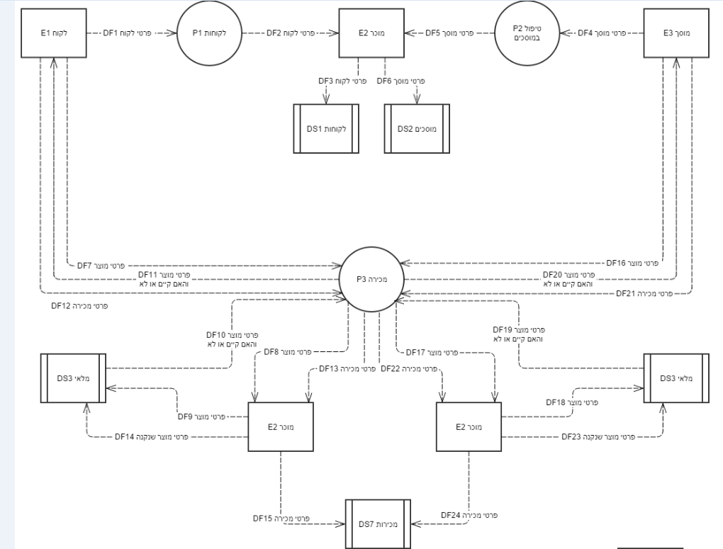**DFD0**

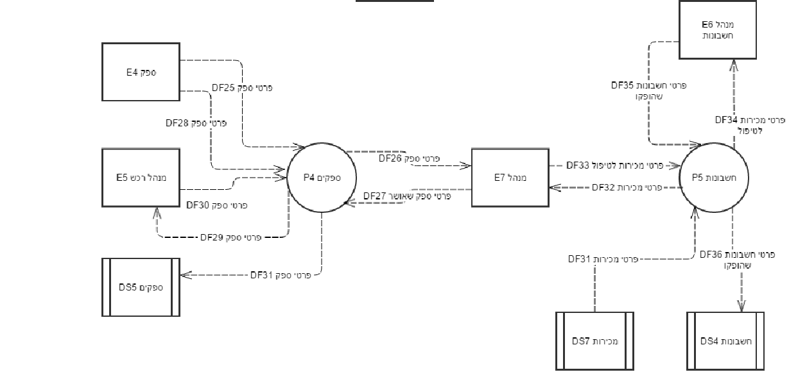

**DFD1 לקוחות**

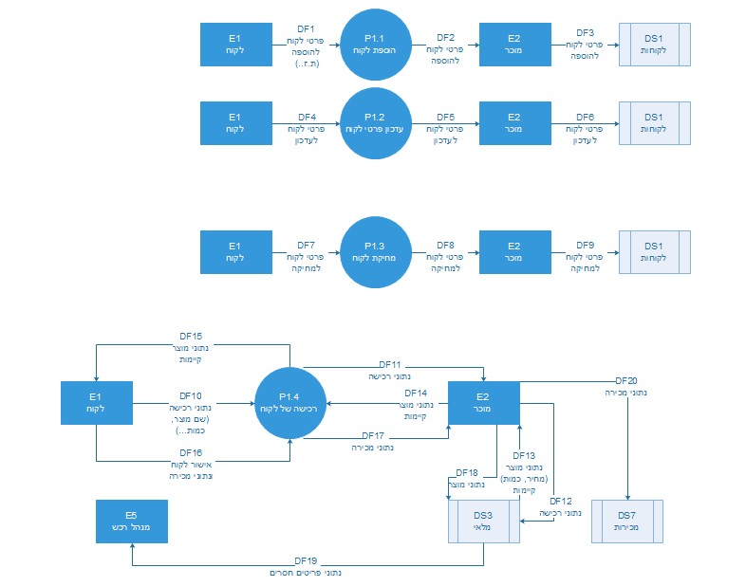

## 

**DFD1 מוסכים**

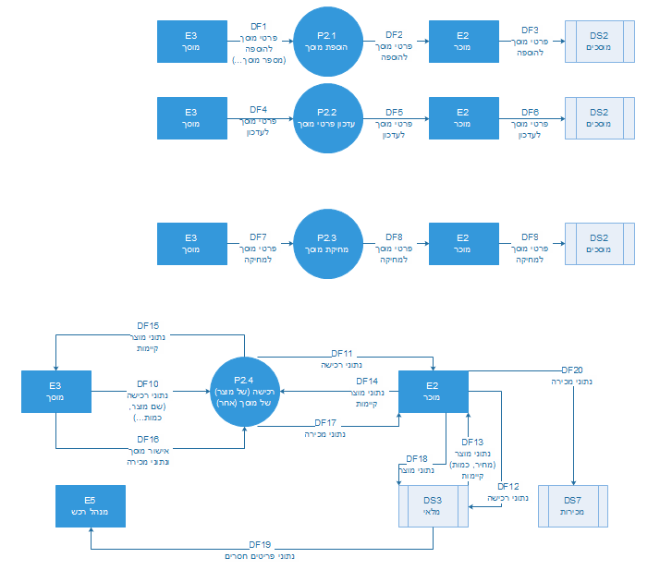

**DFD1 מכירה**

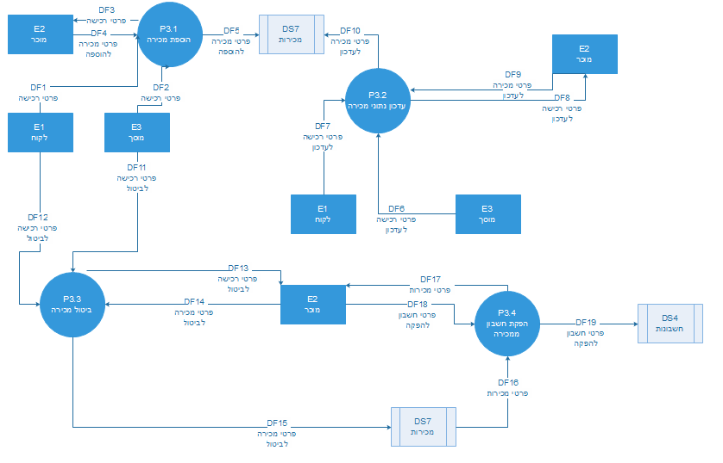

**DFD1 ספקים**

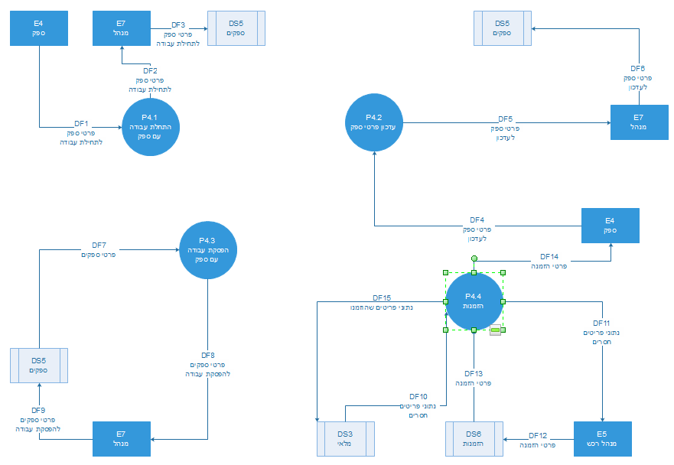

**DFD1 חשבונות**

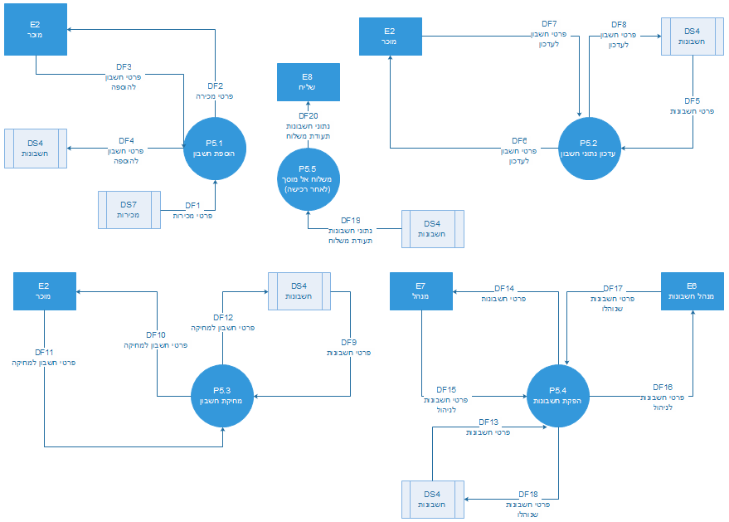

## אפיקי קלט

|  |  |  |  |
| --- | --- | --- | --- |
| **שם טופס df** | **הגורם האחראי לקלט** | **מקור הדיווח** | **בעיות** |
| פרטי לקוח | לקוח | מוכר | פרטי הלקוח נרשמים ידנית בדפים, וקורה שהדפים נעלמים ומתבלגנים |
| פרטי מוסך | מוסך | מוכר | פרטי המוסך נרשמים ידנית בדפים, וקורה שהדפים מתבלגנים ונעלמים |
| פרטי תשלום וקנייה/הזמנה | לקוח/מוסך | מוכר | החשבונות נרשמים בדפים ידנית ולפעמים ישנם בעיות בכתב, שלא מבינים את הכתב ולפעמים מתבלגנים ונעלמים הדפים |
| פרטי ספק שאושר | ספק | מנהל | לפעמים בשל הכתיבה ידנית או בשל אי הבנות טלפוניות נרשמים פרטי ספק שגויים, כמו כן לפעמים מתבלגנים ונעלמים הדפים |
| פרטי חשבונות שטופלו | מנהל חשבונות | מנהל | בגלל רשימה ידנית של החשבונות ובשל הכתב של מנהל החשבונות ישנם אי הבנות במחירים ובשמות |
| פרטי הזמנה מספק | ספק | מנהל רכש | לפעמים מנהל הרכש מזמין סחורה לפי מה שהוא רואה וזה לא נכון, לא בודקים אם הספק קיבל את ההזמנה בכלל, ואם הוא קיבל את ההזמנה הרצויה |
| פרטי מכירה להוספה | מוסך/לקוח | מוכר | לפעמים המוכר רושם מחיר לא נכון או מוצר לא נכון, ולפעמים הכתב לא קריא |
| פרטי רכישה לביטול | מוסך/לקוח | מוכר | לפעמים בגלל שהכתב לא קריא וברור קורא שמתבטלת רכישה אחרת |

## אפיקי פלט

|  |  |  |  |  |  |
| --- | --- | --- | --- | --- | --- |
| **שם טופס df** | **מטרות הפלט** | **תכולה** | **תדירות** | **תפוצה** | **סודיות** |
| פרטי מוצר | לתת מידע ללקוח על המוצר הרצוי שלו, והאם הוא קיים או לא | פרטי מוצר קיים/לא,  מחיר | לפי הצורך | לקוח,  מוסך | לא קיימת |
| פרטי חשבונות | לקחת את פרטי החשבונות שלא טופלו למנהל החשבונות לטיפול | פרטי חשבון,  מחיר | פעם בחודש | מנהל,  מנהל חשבונות | סודי |
| נתוני מכירה (תעודת משלוח) | לקחת נתוני מכירה ותעודת משלוח לשליח לשם משלוח למוסך | נתוני מכירה,  תעודת משלוח | פעם ביום | שליח | סודי |
| פרטי הזמנה | לתת לספק את פרטי ההזמנה | פרטי מוצר,  כמות | פעם ביום | ספק | ניטרלי |
| נתוני פרטים חסרים | לבדוק האם חסרים פריטים לשם הזמנה | פרטי פריט,  כמות | פעם ביום | מנהל רכש | ניטרלי |
| פרטי חשבונות לעדכון | לבדוק האם החשבונות תואמים את המכירות ונכונים | פרטי חשבון,  מחיר | פעם ביום | מוכר | סודי |
| פרטי ספקים | להפסיק עבודה עם ספק | פרטי ספק | לפי הצורך | מנהל | ניטרלי |
| פרטי מכירות | להפיק חשבונות מהמכירות | פרטי מכירה,  מחיר | פעם ביום | מוכר | סודי |

## בעיות מפורטות

|  |  |  |  |  |  |  |
| --- | --- | --- | --- | --- | --- | --- |
| **שם בעיה** | **תיאור בעיה** | **תוצאות** | **סיווג** | **סיבות** | **הפנייה למודל** | **פתרון** |
| אין ביקורת האם התקבלה הזמנה אצל הספק והאם אין טעות בהזמנה. | מבצעים את ההזמנה מהספק בטלפון ולכן לפעמים הטלפנית של הספק רושמת מספר מוצר שונה בשל אי הבנות בטלפון, ואין ביקורת האם המוצר שהוזמן הוא המוצר הרצוי. | הספק מספק מוצרים שונים מאלה שהיו רצויים ולכן צריך להחזיר את זה לספק ולהזמין שוב, וזה גוזל זמן רב ויקר. | בעיות בתהליך. | ההזמנה מהספק נעשית באופן טלפוני בשל העובדה שיש עובד אחד אין זמן לבצע ביקורת. הארגון יתפקד תוך כדי הפסדים כספיים. | הזמנות p4.4 | בניית מערכת ביקורת על ההזמנות, העסקת עובדים נוספים. |
| אין מספיק עובדים במוסך, אדם אחד מבצע את כל התפקידים. | ישנו רק עובד אחד (המנהל) שמבצע את כל התפקידים של כל הישויות במוסך ואחראי על כל תפקיד שיתבצע כראוי. | דבר זה גורם לחוסר יעילות במוסך, ללחץ עצום על בן אדם אחד, לבזבוז זמן, ולפגיעה למעשה בכל התהליכים של המוסך. | בעיה בכוח אדם. | בעיקר בשל מחסור כספי בהעסקת עובדים נוספים, ובאי ביקוש לעבודה במקציע הזה, הארגון יתפקד, אך בצורה לקויה. | כלל מערכתית. | חיפוש עובדים נוספים והעסקתם. |
| פרטי הספק לא מתעדכנים | כאשר הספק משנה את כתובתו (עיר, רחוב...) למוסך לא ידוע דבר זה ולכן כתובתו לא מתעדכנת. | דבר זה גורם לכך שכאשר הולכים לספק להביא פריטים, כתובתו שגויה וזה לוקח זמן יקר ורב להשיג כתובת זו. | בעיה במידע- לא מעודכן. | הספק אינו מעביר מידע מהסוג הזה, ואין ביקורת מהמוסך. הארגון יתפקד, אך בצורה לקויה. | עדכון פרטי ספק p4.2 | בניית מערכת ביקורת של עדכון פרטי ספק. |
| פרטי הלקוחות שנרשמים במאגר הלקוחות שגויים. | כאשר רושמים את פרטי הלקוח רושמים אותם ע"פ הזיכרון והם לא תמיד נכונים. | לעיתים אין אפשרות ליצור קשר עם לקוח זה או אחר, כדי להודיע לו לדוגמה שהתיקון הסתיים. | בעיות בתהליך. | כאשר הלקוח נכנס לחנות לא נרשמים פרטיו, אלא רק לאחר שהלקוח יוצא, ולכן רושמים את פרטיו ע"פ הזיכרון. | הוספת לקוח p1.1 | יש לרשום את פרטי הלקוח לפני שהלקוח יוצא או בתהליך המכירה, ולוודא שפרטיו נכונים. |
| המידע נרשם בכתב יד, ולעיתים הוא אינו ברור, ויש אי סדר בשמירת המידע, ולכן נעלמים דפים רבים (כמו פרטי ספקים, לקוחות, מכירות וכו') | המידע נרשם בכתב יד ונשמר בקלסרים, כתב היד אינו ברור ויש בלגן בדפים שבקלסרים ואיבוד דפי מידע רבים. | דבר זה גורם לאי הבנות כמו- עם המחיר שנרשם וזה גורם לבקשת מחיר שגוי מהלקוח ולוויכוחים מיותרים, ובנוסף איבוד הדפים גורם לאי אפשרות ליצירת קשר עם לקוחות למשל. | טכנולוגיה. | בשל כתיבה בכתב יד לא ברור, ובאי סדר במאגרים שבקלסרים, הארגון יתפקד אך, בצורה לקויה. | לקוחות p1  חשבונות p5  ספקים p4  מוסכים p2 | בניית מערכת ממוחשבת למאגרים. |
| הכמות שרשומה שיש במלאי לא זהה לכמות המעשית במלאי. | הכמות שרשומה במאגר של המלאי לא עדכנית ולכן לא זהה לכמות האמתית במלאי. | דבר זה גורם להזמנת פריטים שרשום שהם חסרים, אך הם אינם חסרים (עודף), או לאי הזמנת פריטים שחסרים במלאי. | בעיות במידע- לא מעודכן + בתהליך. | בשל ספירת מלאי לא נכונה ומדויקת, ולא קבועה מה שנרשם אינו זהה למה שקיים, ובנוסף למכירות והזמנות שלא נרשמו.  הארגון יתפקד תוך כדי הפסדים כספיים. | מאגר מלאי ds3 | יש לבנות נוהל עבודה להזמנת הזמנות ולמכירה, ולביצוע ביקורת על פריטים שנכנסים ויוצאים מהמלאי. |
| לעיתים המוצרים במלאי פגומים ודבר זה לא ידוע. | לעיתים הספק מביא מוצרים פגומים ואין ביקורת על כך ולעיתים המוצרים נפגמים תוך כדי העברתם למלאי, אי הזזתם ונפילתם. | דבר זה גורם לחוסרים במלאי כאשר לקוחות מגיעים שהחוסרים הללו לא ידועים, או למכירת מוצרים פגומים ללקוחות. | בעיות בתהליך. | הספק מספק פריטים פגומים, לא אמין, והמחסנאי לא זהיר. הארגון יתפקד תוך כדי הפסדים כספיים. | הזמנות p4.4 | לבצע ביקורת על הפריטים שהספק מספק. |
| לא ידוע במאגר החשבונות האם הלקוח הוא פרטי או מוסך. | כאשר מוציאים חשבונית ומחשבים מחיר לא ידוע האם הלקוח הוא פרטי או מוסך והמחיר עקב כך לא נכון, כי ההנחה שמגיעה למוסכים לא ניתנת להם. | המוסכים מקבלים מחיר גבוה ממה שמגיע להם, או לעיתים הלקוחות הפרטיים מקבלים מחיר נמוך ממה שמגיע להם. | בעיות במידע- לא שלם. | אין במאגר החשבונית שדה שמבדיל בין לקוחות פרטיים למוסכים. הארגון יתפקד תוך כדי הפסדים כספיים. | חשבונות p5 | יש להוסיף שדה שיבדיל בין לקוחות פרטיים לבין מוסכים |

# מצב חדש

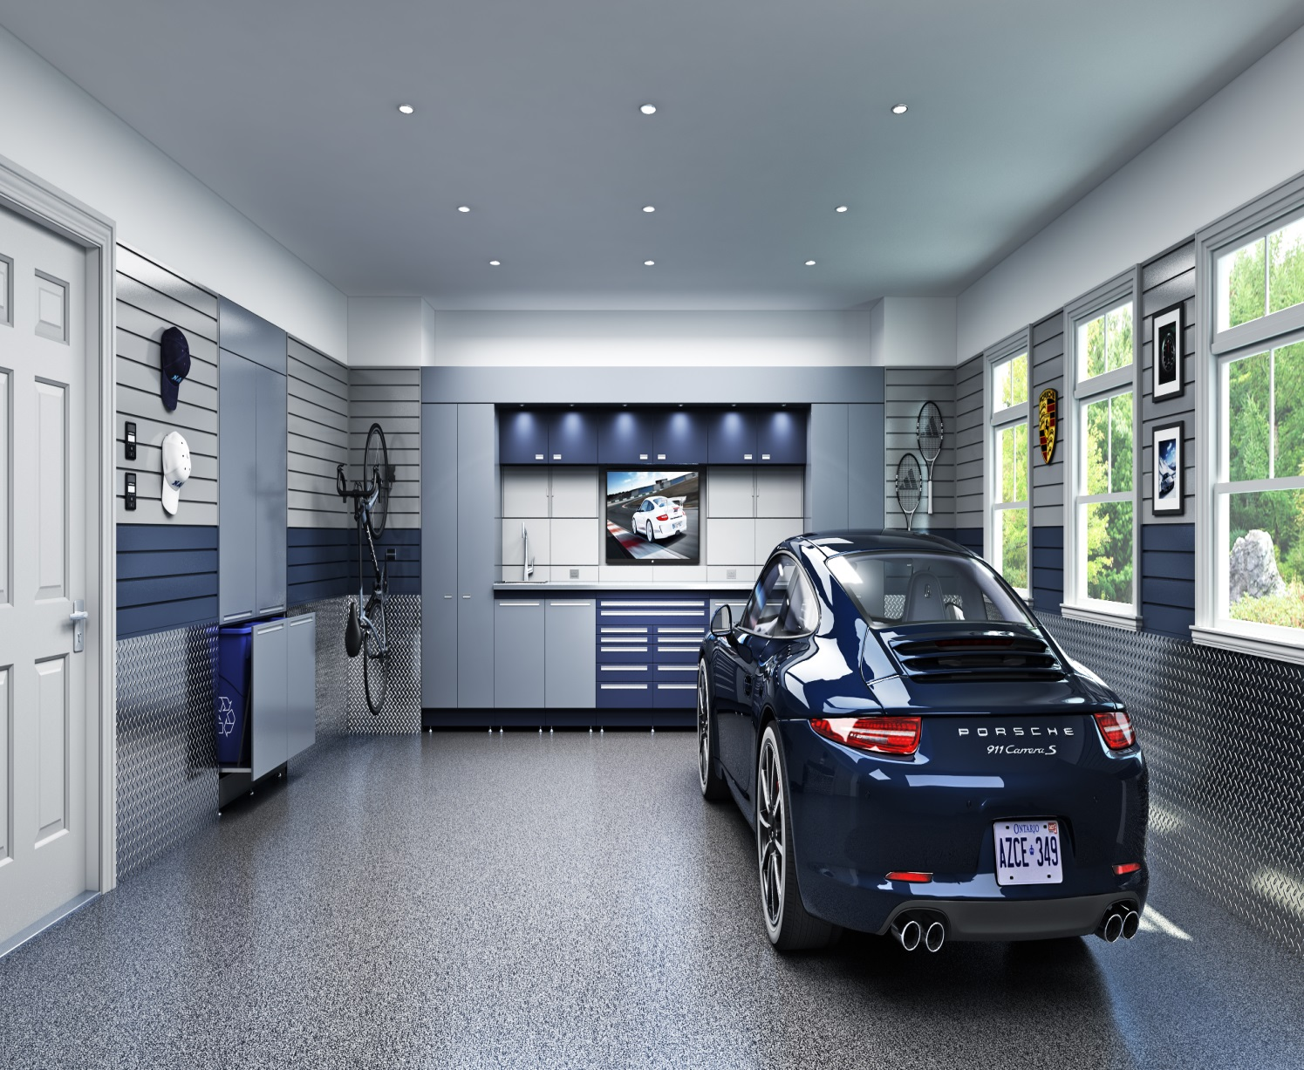

## בעיות מול דרישות

|  |  |
| --- | --- |
| **בעיות** | **דרישות** |
| אין ביקורת האם התקבלה ההזמנה אצל הספק והאם אין טעות בהזמנה. | כתיבת מערכת מידע המבצעת ביקורת על קבלת ההזמנה אצל הספק ובודקת את תקינות ההזמנה. |
| אין מספיק עובדים במוסך, אדם אחד מבצע את כל התפקידים. | בניית נוהל עבודה לכל תפקיד במוסך, והעסקת עובדים נוספים- כל עובד לתפקיד המתאים לו לפי נוהל העבודה ולפי כדאיות כלכלית. |
| נתוני הספק לא מתעדכנים במאגרים כאשר יש בהם שינוי. | כתיבת מערכת מידע המבצעת ביקורת על שינוי בנתוני הספקים, וכאשר ישנו שינוי בנתוני הספקים המערכת הממוחשבת תשנה נתונים אלו במאגר הספקים. |
| נתוני הלקוחות שנרשמים במאגר הלקוחות שגויים. | כתיבת מערכת מידע המבצעת ביקורת על נתוני הלקוחות שנכנסים למאגר ע"י בדיקת תקינות הקלט ובדיקת הנתונים ע"י הלקוח שנית. |
| כל מאגרי המידע נרשמים בכתב יד, ולעיתים הוא אינו ברור, או שגוי ויש אי סדר בשמירת המידע, ולכן גם נעלמים דפים רבים בהם רשום כל המידע- נתוי לקוחות, מוסכים, מכירות, חשבונות, ספקים, הזמנות, פריטים. | כתיבת מערכת מידע שבה נמצאים כל המאגרים ומבצעת ביקורת על הנתונים ע"י בדיקת תקינות קלט ובדיקת הנתונים שנית. |
| הכמות שרשומה במלאי אינה זהה לכמות הממשית שקיימת במלאי. | בניית נוהל עבודה הבודק את התיאום בין המלאי הממשי לבין הנתונים שנרשמים במאגר המלאי. נוהל עבודה זה יתבצע ע"י המחסנאי והמוכר שיעדכנו לאחר כל מכירה או הזמנה את הכמות הממשית שקיימת במלאי, ובנוסף לכך יבצעו בדיקה על בסיס שבועי בין הנתונים שרשומים במאגר לבין המלאי |
| לעיתים המוצרים במלאי פגומים בלא ידיעת המוסך. | בניית נוהל עבודה הבודק על בסיס יומי את תקינות המוצרים, יתבצע ע"י המחסנאי. |
| במאגר החשבונות לא ידוע אם הלקוח הוא פרטי או מוסך. | כתיבת מערכת מידע שבא שדה נוסף של סוג לקוח-פרטי או מוסך, ובכך מאפשרת הבדלה בין לקוח פרטי למוסך. |

## תרשים תוכן

## תיאור המערכת ומטרותיה

מוסך לרדיאטורים- כ-5 לקוחות ביום, כ-10 מוסכים ביום כ-7 הזמנות ביום, כ-10 תיקונים ביום, כ-5 מכירות ביום, כ-5 משלוחים ביום.

מטרת העסק- להרוויח ולתת שירות טוב.

מטרת המערכת הנבדקת- המערכת הנבדקת נועדה לטפל בכל צורך של המוסך, בין אם זה טיפול בלקוחות, ברישומם ובמכירה להם.

מאפייני פעילות היום- כ-5 לקוחות ביום, כ-10 מוסכים ביום כ-7 הזמנות ביום, כ-10 תיקונים ביום, כ-5 מכירות ביום, כ-5 משלוחים ביום, כ-1 החזרות לספק בשבוע בשל פגם, כ-1 הזמנות שלא הגיעו מהספק בשבוע, כ-3 לקוחות שחזרו בשל מוצר פגום או תיקון לקוי בשנה, כ-5 דחיית לקוחות בשל לחץ לתאריך אחר.

מאפייני פעילות צפויים- כ-10 לקוחות ביום, כ-20 מוסכים ביום כ-15 הזמנות ביום, כ-15 תיקונים ביום, כ-15 מכירות ביום, כ-15 משלוחים ביום, כ-0 החזרות לספק בשבוע בשל פגם, כ-0 הזמנות שלא הגיעו מהספק בשבוע, כ-1 לקוחות שחזרו בשל מוצר פגום או תיקון לקוי בשנה, כ-2 דחיית לקוחות בשל לחץ לתאריך אחר.

אילוצים- אין אפשרות ליותר מ5 רכבים לגשת למוסך ביחד, דחיית לקוחות בשל לחץ לתאריך אחר, אין אפשרות לעשות יותר משני פעולות במקביל (לדוגמה- משלוח, תיקון) בשל קיומו של עובד אחד בלבד, בעת משלוחים יש להשאיר את המוסך לבד ללא השגחה.

מונחים שכיחים- ספק, הזמנה, מכירה, לקוח, מוסך, תיקון, לחץ, רכב, משלוח, עובד, מלאי, פריט, חשבונות, מנהל, מנהל רכש.

תיחום המערכת העתידית- כל המערכת ממוחשבת.

## תהליכי ביקורת

**המערכת הממוחשבת יתבצע:**

1. **תהליכי ביקורת לפני תהליך (בדיקת תקינות קלט).**
2. **תהליכי ביקורת תוך כדי תהליך.**
3. **תהליכי ביקורת לאחר תהליך.**

## עץ תהליכים פעילויות

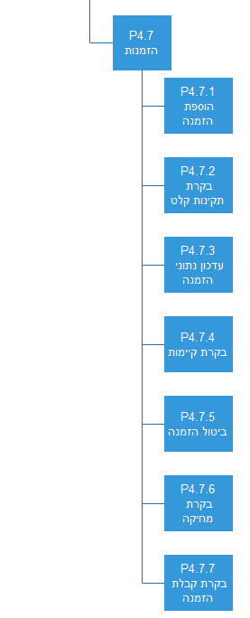

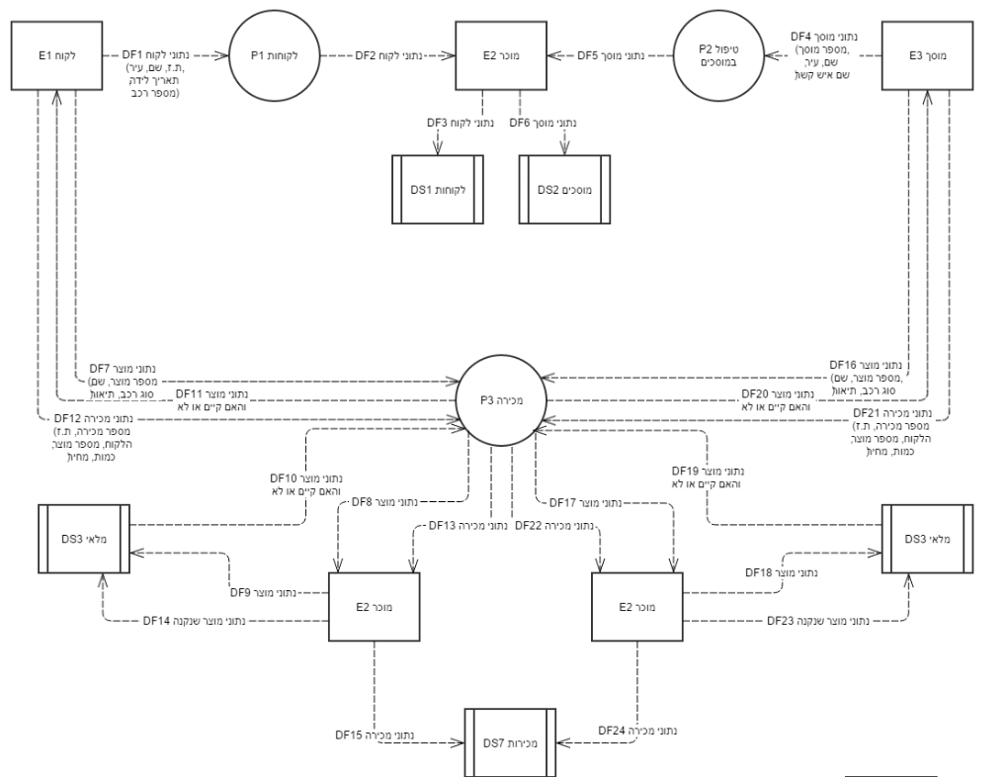**DFD0**

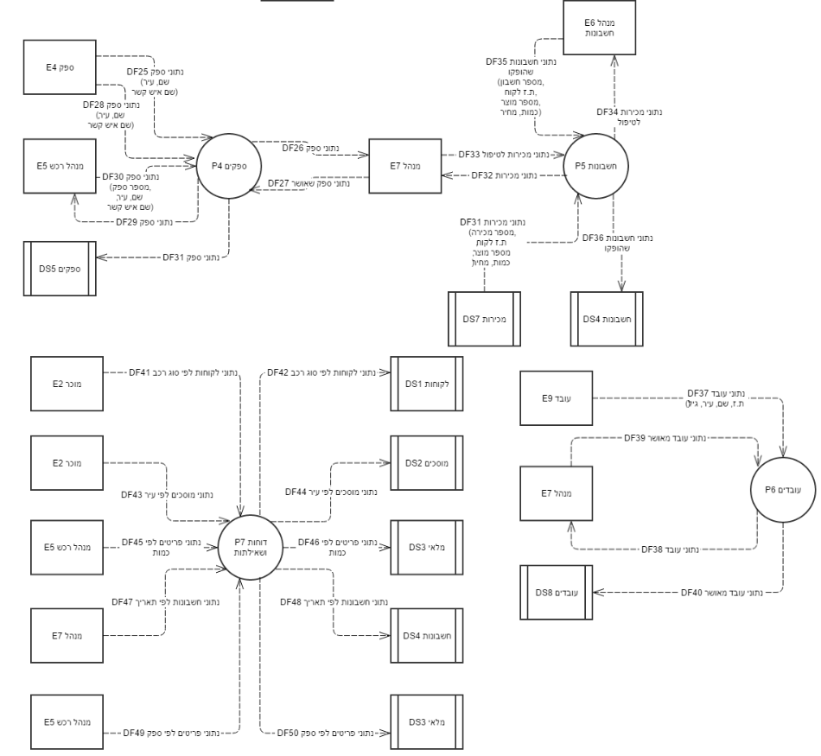

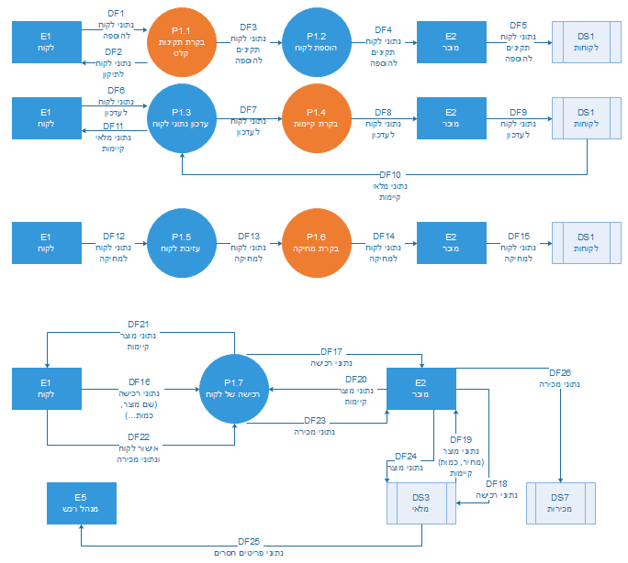**DFD1 לקוחות**

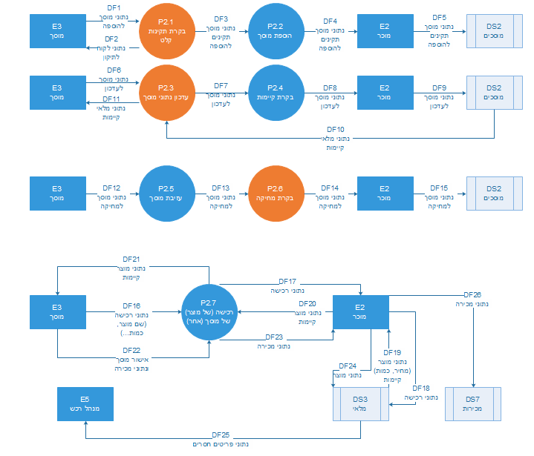**DFD1 מוסכים**

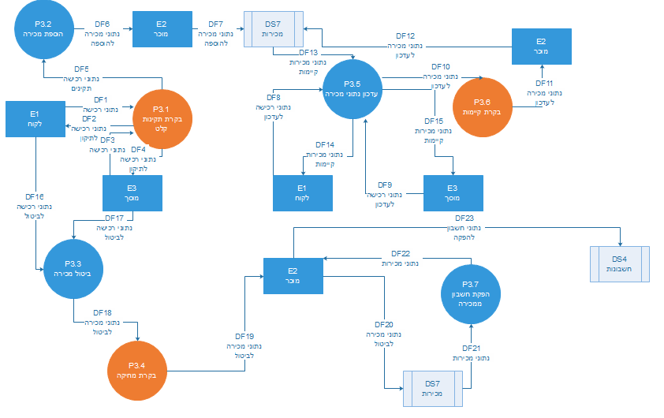**DFD1 מכירה**

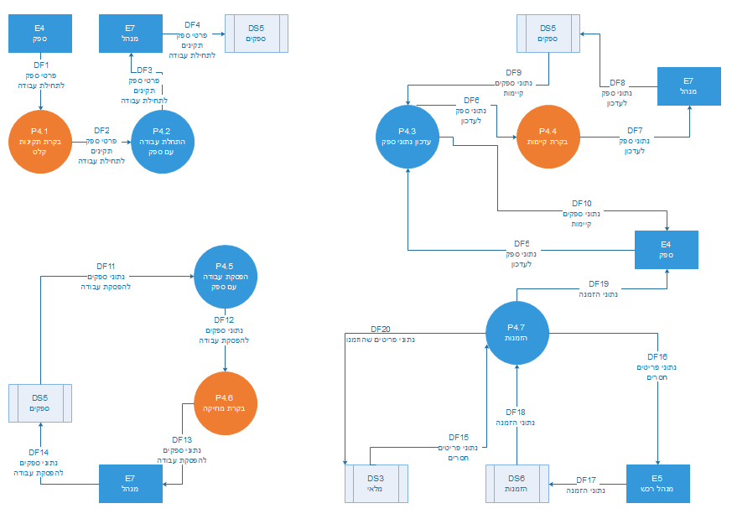**DFD1 ספקים**

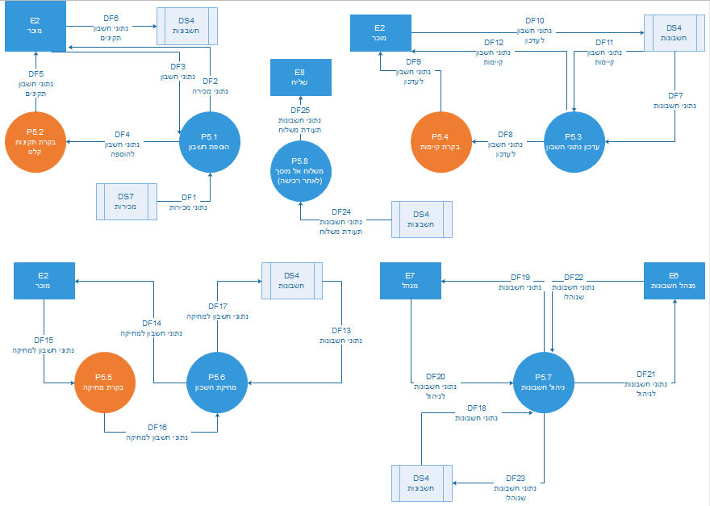**DFD1 חשבונות**

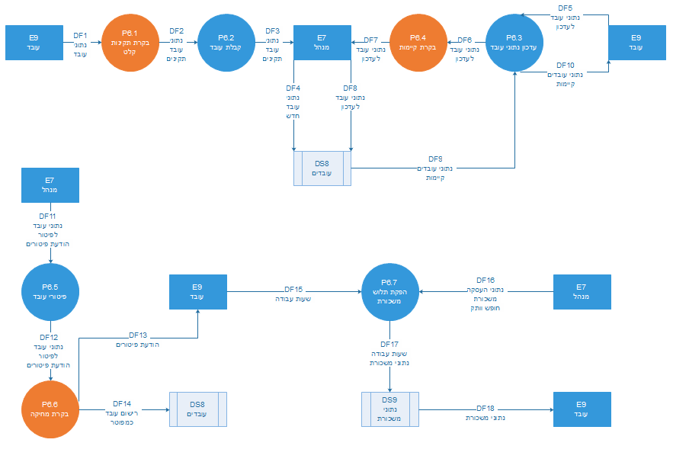**DFD1 עובדים**

**DFD1 דוחות ושאילתות**



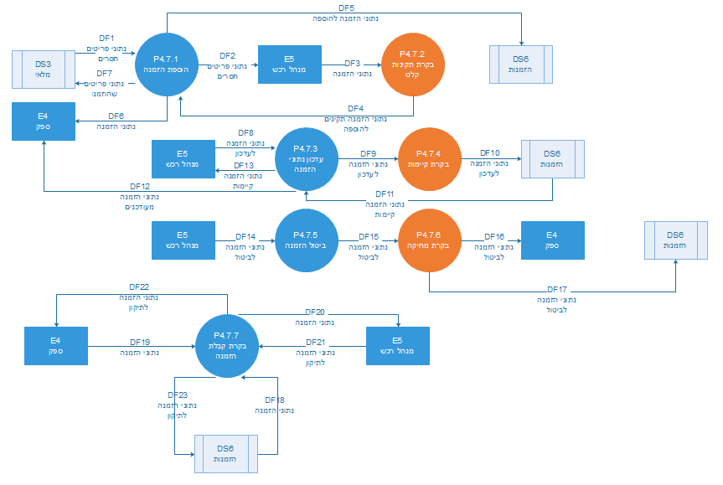**DFD2 הזמנות**

## מבנה ארגוני

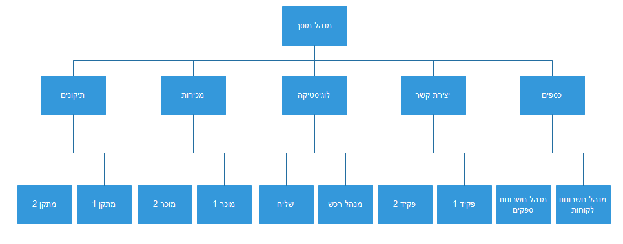

## עץ תפריטים

## תרשימי זרימה פונקציונלי

**הוספת לקוח**

|  |  |
| --- | --- |
| **לקוח** | **מוכר** |
| נתוני לקוח | כן  כן  לא  לא  מאגר לקוחות  האם הלקוח קיים  הוספת נתוני לקוח  האם הנתונים תקינים |

**הפסקת עבודה עם ספק**

|  |  |
| --- | --- |
| **מנהל** | **ספק** |
| ביטול הזמנות פתוחות  הפסקת עבודה עם ספק  כן  לא  החזרת פריטים  ספק לא מספק סחורה בזמן | הודעה לספק  מאגר ספקים |

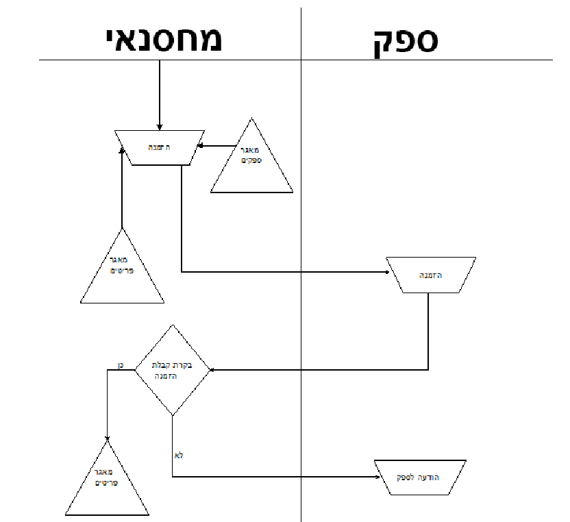**הזמנה מספק**

## עיצוב פלט

דוח נתוני לקוחות

שם הדוח- נתוני לקוחות לפי סוג רכב.

ייעוד הדוח- מוכר, מנהל.

מטרת הדוח- לתת למנהל/למוכר את נתוני הלקוחות לפי סוג רכב.

תדירות הדוח- חודשית.

מקור הנתונים- מאגר לקוחות.

שדות עיקריים- ת.ז הלקוח, שם פרטי, שם משפחה, עיר, תאריך לידה, סוג רכב.

דוח נתוני מוסכים

שם הדוח- נתוני מוסכים לפי עיר.

ייעוד הדוח- מוכר, מנהל.

מטרת הדוח- לתת למנהל/למוכר את נתוני מוסכים לפי עיר.

תדירות הדוח- חודשית.

מקור הנתונים- מאגר מוסכים.

שדות עיקריים- מספר המוסך, שם, עיר, מיקוד, שם איש קשר.

דוח נתוני פריטים

שם הדוח- נתוני פריטים לפי כמות.

ייעוד הדוח- מוכר, מנהל, מנהל רכש, פקיד.

מטרת הדוח- לתת למנהל/למוכר/למנהל הרכש/לפקיד את נתוני הפריטים לפי כמות.

תדירות הדוח- יומית.

מקור הנתונים- מאגר מלאי.

שדות עיקריים- מספר מוצר, סוג רכב, מספר ספק, כמות, מחיר.

דוח נתוני חשבונות

שם הדוח- נתוני חשבונות לפי תאריך.

ייעוד הדוח- מנהל, מנהל חשבונות.

מטרת הדוח- לתת למנהל/למנהל חשבונות את נתוני החשבונות לפי תאריך.

תדירות הדוח- יומית.

מקור הנתונים- מאגר חשבונות.

שדות עיקריים- מספר חשבון, ת.ז הלקוח, מספר מוצר, תאריך, כמות, מחיר.

דוח נתוני פריטים

שם הדוח- נתוני פריטים לפי ספק.

ייעוד הדוח- מנהל רכש, מנהל.

מטרת הדוח- לתת למנהל/למנהל הרכש את נתוני הפריטים לפי ספק.

תדירות הדוח- יומית.

מקור הנתונים- מאגר פריטים.

שדות עיקריים- מספר מוצר, שם מוצר, סוג רכב, מספר ספק, כמות, מחיר.

## 

## קשרי גומלין

